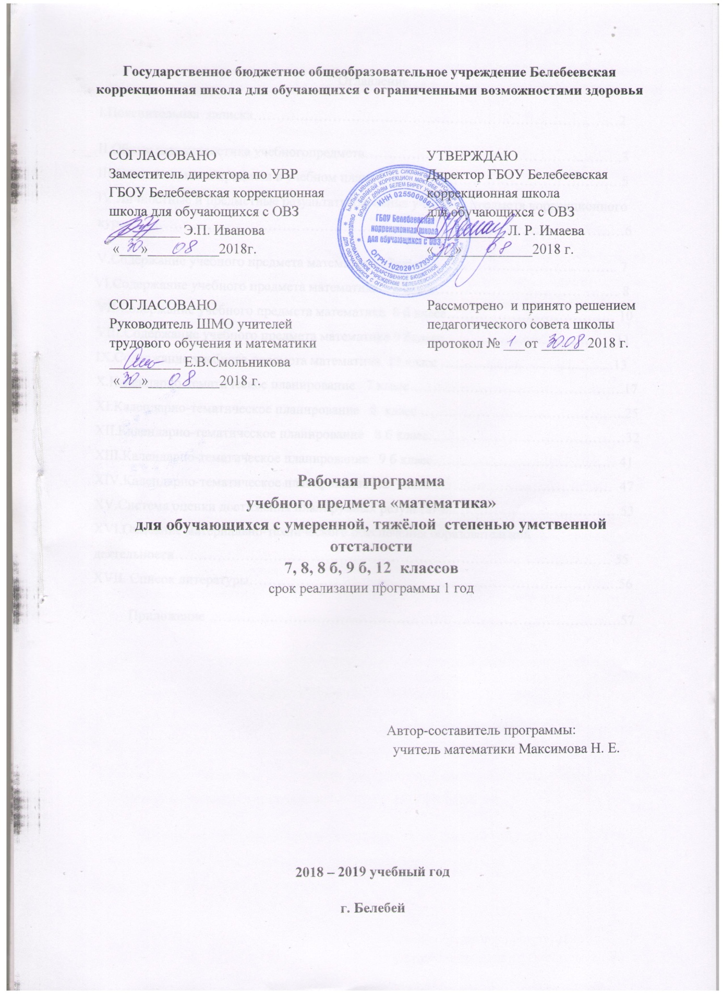

Оглавление.
I.Пояснительная записка…………………………………………………………………
II.Общая характеристика учебногопредмета………………………………………………
III.Описание места предмета в учебном плане …………………………………………….
IV.Личностные и предметные результаты освоения учебного предмета коррекционного курса……………………………………………………………………
V.Содержание учебного предмета математика 7класс…………………………………..
VI.Содержание учебного предмета математика 8 класс……………………………………
VII.Содержание учебного предмета математика 8 б класс……………………………………
VIII.Содержание учебного предмета математика 9 б……………………………………… класс……………………………………
IX.Содержание учебного предмета математика 12 класс ………......................................
X.Календарно-тематическое планирование 7 класс………………………………………..
XI.Календарно-тематическое планирование 8 класс ……………………………………...
XII.Календарно-тематическое планирование 8 б класс……………………………………
XIII.Календарно-тематическое планирование 9 б класс………………………………….
XIV.Календарно-тематическое планирование 12 класс………………………………………
XV.Система оценки достижения планируемых результатов…………………………………
XVI.Описание материально-технического обеспечения образовательной деятельности………………………………………………………………………………….
XVII.Приложение
XVIII.Список литературы……………………………………………………………………

- Пояснительная записка

Адаптированная общеобразовательная программа разработана на основе следующих нормативно-правовых документов:
- Федерального закона Российской Федерации от 29 декабря 2012 г. N 273-ФЗ «Об образовании в Российской Федерации»;
- Федерального государственного образовательного стандарта образования обучающихся с умственной отсталостью (интеллектуальными нарушениями) (Приказ Минобрнауки России от 19.12.2014 n 1599 «Об утверждении Федерального государственного образовательного стандарта образования обучающихся с умственной отсталостью (интеллектуальными нарушениями)»;
- Концепцией Специального Федерального государственного образовательного стандарта для детей с ограниченными возможностями здоровья- М.: Просвещение, 2014г.
- Приказа Министерства образования РФ об утверждении учебного плана для специальных (коррекционных) образовательных учреждений VIII вида №29/2065-п. от 10.04.2002г.
- Программа обучения глубоко умственно – отсталых детей. НИИ Дефектологии АПН СССР, М., 1983 г.
- Программа обучения детей с тяжёлой и умеренной умственной отсталостью (дополнительный, 1-9 классы) под руководством А.Р.Маллера.
- Программа образования учащихся с умеренной и тяже​лой умственной отсталостью / Л. Б. Баряева, Д. И. Бойков, В. И. Липакова и др.; Под. ред. Л. Б. Баряевой, Н. Н. Яков​левой. — СПб.: ЦДК проф. Л. Б. Баряевой, 2011. — 480 с.
- учебным планом школы на 2018 - 2019 учебный год (Федеральным перечнем учебников, рекомендованных (допущенных) Министерством образования и науки Российской Федерации к использованию в образовательном процессе в общеобразовательных учреждениях, на 2018 – 2019 учебный год.
Данная общеобразовательная программа составлена для обучающихся 7, 8, 9,12 классов с умеренной, тяжелой степенью умственной отсталости, в 7,8 классах – 3 ч в неделю, в 9, 12 классах – 2 ч в неделю.
Предлагаемая программа и тематическое планирование ориентированы на учебник для 1,3 классов специальных (коррекционных) образовательных учреждений VIII вида:
1. Хилько А.А. Математика. Учебник для 1-го класса вспомогательной школы. – М., 2003г.
2. Эк В.В. Математика. Учебник для 3 класса специальных (коррекционных) образовательных учреждений VIII вида. – М., 2011.

II. Общая характеристика учебного предмета

Математика, являясь одной из важных общеобразовательных предметов, готовит учащихся с отклонениями в развитии в интеллектуальном развитии к жизни и овладению доступными профессионально – трудовыми навыками.
Процесс обучения математике неразрывно связан с решением специфической задачи коррекционных образовательных учреждений -коррекцией и развитием познавательной деятельности, личностных качеств ребёнка, а также воспитанием трудолюбия, самостоятельности, терпеливости, настойчивости, любознательности, формированием умений планировать свою деятельность, осуществлять контроль и самоконтроль. Дети с отклонениями в развитии плохо ориентируются в окружающем мире, у них суженый круг знаний и представлений об окружающем, слабая ориентировка в пространстве, во времени и в обыденной жизни. Обучение математике должно носить практическую направленность и быть тесно связано с другими учебными предметами, жизнью, готовить учащихся к овладению профессионально – трудовыми знаниями и навыками, учить использованию математических знаний в нестандартных ситуациях.
У детей со сложным дефектом развития очень глубоко недоразвита познавательная деятельность с её процессами анализа и синтеза, что особенно ярко обнаруживается при обучении счёту. У детей не возникает подлинного понятия о числе и о составе чисел, они лишь механически заучивают порядковый счёт, с большим трудом овладевают конкретным счётом. А переход к абстрактному счёту для них недоступен.
При обучении необходимо предусмотреть систему таких заданий, которые, прежде всего, явились бы действенными, практически ценными и обеспечили бы им подготовку к трудовой деятельности.
Обучение организуется на практической наглядной основе. Уроки необходимо обеспечить соответствующей системой наглядных пособий для фронтальной и индивидуальной работы учителя в классе, а также раздаточным дидактическим материалом для самостоятельных работ обучающихся.
Обучение счёту детей начинается с пропедевтического периода. Его содержание и основные задачи - развитие интереса к занятиям, выработка умения слушать учителя и выполнять его задания. Дети должны научиться работать в коллективе, вести правильно тетрадь, работать с дидактическим материалом и наглядными пособиями. Основными методами работы в этот период должны стать наблюдения, дидактические игры.
На уроках дети считают предметы, называют и записывают числа в пределах программного материала, решают простейшие задачи в одно действие, работают с монетами и с символами бумажных денег. Кроме этого, знакомятся с пространственными и временными представлениями, мерами длины и ёмкости, учатся распознавать некоторые геометрические фигуры..
Программа позволяет решить основную задачу коррекционной школы, помочь детям с умеренной и тяжёлой умственной отсталостью адаптироваться в повседневной жизни; применять знания, полученные на уроках математики в практической деятельности. Программа в целом определяет оптимальный объём знаний и умений, который доступен данной категории обучающихся.
Учитывая особенности обучающихся с умеренной, тяжёлой умственной отсталостью, с множественными нарушениями, настоящая программа определила те упрощения, которые сделаны в пределах каждой темы, с тем, чтобы облегчить этой части обучающихся усвоение основного программного материала.
Цель: овладение обучающимися системой доступных математических знаний и навыков, использование приобретенных знаний и умений в практической деятельности и повседневной жизни для:
- ориентировки в окружающем пространстве ( планирование маршрута, выбор пути передвижения и др.);
- сравнения и упорядочения объектов по различным признакам: длине, массе, вместимости;
- решение задач, связанных с бытовыми жизненными ситуациями (покупка, измерение, взвешивание и др.).
-социально – бытовая реабилитация и адаптация в социум
Задачи:
коррекционно-образовательные:
- дать учащимся такие доступные количественные, пространственные, временные и геометрические представления ,которые помогут им в дальнейшем включиться в трудовую деятельность; социально – адаптироваться;
коррекционно-развивающие:
-использовать процесс обучения математике для повышения уровня общего развития учащихся с нарушением интеллекта и коррекции недостатков их познавательной деятельности и личностных качеств;
коррекционно-воспитательные:
воспитыватьцеленаправленность,терпеливость,работоспособность,настойчивость,трудолюбие,самостоятельность,навыки контроля и самоконтроля, развивать точность измерения и глазомер, умение планировать и доводить начатое дело до конца.
Обучение математике в коррекционной школе должно носить предметно- практическую направленность, быть тесно связанной с жизнью и профессионально-трудовой подготовкой учащихся, другими учебными предметами.
Последовательность и содержание изложения планирования представляют определенную систему, где каждая тема служит продолжением изучения предыдущей и служит основанием для построения последующей.
III. Описание места предмета «Математика» в учебном плане

Классы | Умеренная умственная отсталость | Тяжёлая умственная отсталость | Количество часов в неделю | Количество часов в год
7 |  | + | 3 | 101
8 | + |  | 3 | 101
8 б |  | + | 3 | 103
9 б |  | + | 2 | 66
12 |  | + | 2 | 66

IV. Личностные и предметные результаты усвоения курса математики

Программа содержит систему знаний и заданий, направленных на достижение личностных, предметных результатов:
Личностные:
развитие элементарного математического мышления учащихся, формирование и коррекция таких его форм, как сравнение, создание условий для коррекции памяти; внимания и других психических функций;
- развитие речи учащихся, обогащение специфическими математическими терминами и выражениями их словарь;
- формирование ответственного отношения к учению, готовности к саморазвитию, осознанному выбору с учетом познавательных интересов;
- формирование целостного мировоззрения, соответствующего современному уровню развития науки и учитывающего многообразие современного мира;
- формирование осознанного, уважительного и доброжелательного отношения к другому человеку, его мнению, мировоззрению, культуре, языку, вере, гражданской позиции; готовности и способности вести диалог с другими людьми и достигать в нем взаимопонимания;
- воспитание трудолюбия, целенаправленной деятельности, самостоятельности, навыков контроля и самоконтроля; аккуратности, умения принимать решение, устанавливать адекватные деловые, производственные и общечеловеческие отношения в современном обществе;
- расширение кругозора учеников, воспитание любви к своей Родине;
- формирование коммуникативной компетентности в общении и сотрудничестве со сверстниками, детьми старшего и младшего возраста, взрослыми в процессе образовательной, общественно-полезной, учебно-исследовательской, творческой и других видов деятельности;
- формирование ценности здорового и безопасного образа жизни;
Предметные:
- формирование таких знаний и практических умений, которые помогут лучше распознавать в явлениях окружающей жизни математические факты, применять математические знания и к решению конкретных практических задач, которые повседневно ставит жизнь;
-овладение умениями счета, устных и письменных вычислений, измерений;
- формирование навыков решения арифметических задач и умение применять полученные знания в практической деятельности;
- ориентация во времени и пространстве;
- распознавание геометрических фигур;
- формирование знаний метрической системы мер, мер времени, массы и т.д, и умение практически пользоваться ими;
- навыки простейших измерений, умение пользоваться инструментами (линейкой, мерной кружкой, весами, часами и т.д.);

V. Содержание учебного предмета «математика» для обучающихся с умеренной умственной отсталостью. 7 класс
№ раздела | Тема раздела | Количество часов по разделу | Содержание раздела
I | Сравнение предметов | 6 | Понятия «Больше - меньше», «На сколько больше», «На сколько меньше». Понятие «Столько же». Понятия «Длиннее – короче», «Выше – ниже», «Шире – уже».
II | Временные представления | 4 | Понятия сутки: утро, день, вечер, ночь.Понятия сегодня, завтра, вчера, на следующий день. Часы. Ориентировка по часам. Сколько часов в сутках. Временные понятия:сутки,утро, день,вечр, ночь.
III | Меры стоимости | 5 | Монета 1 рубль,2 рубля, 5 рублей. Распознавание монет в играх и упражнениях. Размен монет по 1 руб., 2 руб.
IV | Геометрические фигуры | 27 | Тругольник, квадрат. Обводка шаблона и штриховка , размазывание пластилином по контуру фигуры.Прямоугольник. Аппликация прямоугольника. Сравнение по размеру.Круг. Прямая. Конструирование из кубиков: стул, диван, домик, машина.
V | Числа и величины | 37 | Числа и и цифры 1- 5. Место числа в числовом ряду. Сравнение чисел.  Состав чисел. Прямой и обратный счёт от 1 до 5.Сравнение чисел. Счёт на пальцах, счётах. Переместительное свойство сложения.
VI | Меры длины, времени, | 4 | Примеры и задачи с мерами длины. Понятия «длиннее», «короче». Меры стоимости. Монеты. Размен монет. Мера массы – килограмм.Весы. Мера ёмкости - литр
VII | Составление и решение примеров и задач | 7 | Решение примеров и задач.  Составление примеров и задач с монетами
VIII | Повторение | 7 | Нумерация чисел в пределах 10. Повторение геометрического материала
IX | Контрольные работы | 4
X | Итого | 101

Основные требования к знаниям и умениям:
обучающиеся должны знать:
числа от 1 до 5 в прямом и обратном порядке;
геометрические фигуры: треугольник, круг, квадрат, прямоугольник, прямую;
монеты: 1 к., 2 к., 5 к., 1 р., 2 р., 5 р.
обучающиеся должны уметь:
- считать в прямом и обратном направлении в пределах 5;
- решать примеры на сложение и вычитание в пределах 5;
- работать со счетами;
- решать задачи, в условиях которых имеются понятия: «дороже – дешевле», «на несколько больше», «на несколько меньше», на нахождение суммы и остатка;
- показывать на часах числа от 1 до 5;
- построить по точкам при помощи линейки прямую;

VI. Содержание учебного предмета «математика» для обучающихся с тяжёлой умственной отсталостью. 8 класс

№ раздела | Тема раздела | Количество часов по разделу | Содержание раздела
I | Повторение. Второй десяток | 21 | Числовой ряд. Место числа в числовом ряду. Соседи числа. Предыдущие и следующие числа.  Решение простых задач на нахождение суммы и разности.  Компоненты сложения и вычитания. Решение примеров в два действия. Сложение. Вычитание.
II | Сотня | 4 | Одна сотня – десять десятков.  Круглые десятки. Сравнение круглых десятков. Сложение и вычитание круглых десятков.  Решение простых задач на сложение и вычитание круглых десятков.  Числовой ряд от 1 до 100. Понятие «сотня». Замена единицами 10 десятков на 1 сотню.Понятие о трёхзначном числе. Присчитывание и отсчитывание по 10.  Понятие разряда. Разрядная таблица. Решение составных задач.
III. | Сложение и вычитание в пределах 100 без перехода через разряд | 47 | Сложение и вычитание круглых десятков и однозначных чисел, Сложение и вычитание двузначных и однозначных чисел. Сложение круглых десятков и двузначных чисел. Вычитание круглых десятков из двузначных чисел.  Вычитание круглых десятков из двузначных чисел. Получение круглых десятков и сотни сложением двузначного числа с однозначным.  Сложение и вычитание двузначных чисел.
IV. | Числа, полученные при измерении | 12 | Числа, полученные при измерении стоимости.  Числа, полученные при измерении. Длины, времени. Меры стоимости: 10 рублей, 50 рублей.
V. | Геометрический материал | 4 | Прямая, кривая. Круг, овал. Окружность. Треугольник, четырёхугольник.
VI. | Контрольные работы | 5 | Контрольные работы по итогам четверти
VII. | Практические работы | 8 | Работа с монетами и денежными купюрами. Работа с линейкой.(выполнение практических измерений)  Работа с бытовыми весами.  Работа с часами
 | Итого | 101

Основные требования к знаниям и умениям:
обучающиеся должны знать:
-счёт в пределах 100,прямой и обратный;
-приёмы устного счёта в пределах 10;
-меры длины, массы, времени, стоимости, их соотношения ;
-правила нахождения стоимости, цены и количества;
-геометрические фигуры.
обучающиеся должны уметь:
-выполнять арифметические действия в пределах 100 на счётном материале,
-применять знания и навыки, полученные на уроках при решении конкретных задач практического содержания; пользоваться калькулятором,
-производить размен и замену купюр в пределах 100р.,монет в пределах 100 к.
-определять время по часам с точностью до 1 часа, до минут (1ч,2ч,3ч,и т.д.)
-решать задачи 1 действия;
-измерять, взвешивать,
-различать и строить геометрические фигуры по опорным точкам;
-пользоваться измерительными приборами.
VII. Содержание учебного предмета «математика» для обучающихся с тяжёлой умственной отсталостью. 8 б класс
№ раздела | Тема раздела | Количество часов по разделу | Содержание раздела
I | Сравнение предметов(повторение) | 6 | Понятия «Больше - меньше», «На сколько больше», «На сколько меньше». Понятие «Столько же». Понятия «Длиннее – короче», «Выше – ниже», «Шире – уже».
II | Меры стоимости | 4 | Монета 1 рубль,2 рубля, 5 рублей. Распознавание монет в играх и упражнениях. Размен монет по 1 руб., 2 руб.
III | Временные представления | 4 | Понятия сутки: утро, день, вечер, ночь.Понятия сегодня, завтра, вчера, на следующий день. Единица времени «час». Обозначение: ч. Часы. Временные понятия: неделя. Число дней в неделе, их последовательность.
IV | Геометрические фигуры и построения | 25 | Тругольник, квадрат,Обводка шаблона и штриховка Прямоугольник. Аппликация прямоугольника. Сравнение по размеру.Круг. Отрезок. Прямая. Луч. Построение фигур по опорным точкам. Конструирование.
V | Числа и величины | 40 | Числа и и цифры 1- 10. Место числа в числовом ряду. Сравнение чисел.  Состав чисел. Прямой и обратный счёт от 1 до 10.Сравнение чисел. Счёт равными группами. Переместительное свойство сложения.
VI | Меры длины ,времени, массы | 4 | Примеры и задачи с мерами длины. Понятия «длиннее», «короче». Меры стоимости. Монеты. Размен монет. Мера массы – килограмм.Весы. Мера ёмкости - литр
VII | Составление и решение примеров и задач | 9 | Решение примеров и задач.  Составление примеров и задач с монетами
VIII | Повторение | 7 | Нумерация чисел в пределах 10. Повторение геометрического материала
IX | Контрольные работы | 4
X | Итого | 103

Основные требования к знаниям и умениям:
обучающиеся должны знать:
числа от 1 до 10 в прямом и обратном порядке;
геометрические фигуры: треугольник, круг, квадрат, прямоугольник, прямую;
монеты: 1 к., 2 к., 5 к.,10 к., 1 р., 2 р., 5 р., 10 р.
обучающиеся должны уметь:
- считать в прямом и обратном направлении в пределах 10;
- решать примеры на сложение и вычитание в пределах 10 на пальцах;
- работать со счетами;
- решать задачи, в условиях которых имеются понятия: «дороже – дешевле», «на несколько больше», «на несколько меньше», на нахождение суммы и остатка;
- показывать на часах числа от 1 до 10;
- строить по точкам при помощи линейки геометрические фигуры.

VIII. Содержание учебного предмета «математика» для обучающихся с тяжёлой умственной отсталостью. 9 б класс
№ раздела | Тема раздела | Количество часов по разделу | Содержание раздела
I | Повторение. Второй десяток | 14 | Числовой ряд. Место числа в числовом ряду. Соседи числа. Предыдущие и следующие числа.  Решение простых задач на нахождение суммы и разности.  Компоненты сложения и вычитания. Решение примеров в два действия. Сложение. Вычитание.
II | Сотня | 3 | Одна сотня – десять десятков.  Круглые десятки. Сравнение круглых десятков. Сложение и вычитание круглых десятков.  Решение простых задач на сложение и вычитание круглых десятков.  Числовой ряд от 1 до 100. Понятие «сотня». Замена единицами 10 десятков на 1 сотню.Понятие о трёхзначном числе. Присчитывание и отсчитывание по 10.  Понятие разряда. Разрядная таблица. Решение составных задач.
III. | Сложение и вычитание в пределах 100 без перехода через разряд | 24 | Сложение и вычитание круглых десятков и однозначных чисел, Сложение и вычитание двузначных и однозначных чисел. Сложение круглых десятков и двузначных чисел. Вычитание круглых десятков из двузначных чисел.  Вычитание круглых десятков из двузначных чисел. Получение круглых десятков и сотни сложением двузначного числа с однозначным.  Сложени и вычитание двузначных чисел.
IV. | Числа, полученные при измерении | 7 | Числа, полученные при измерении стоимости.  Числа, полученные при измерении. Длины, времени. Меры стоимости: 10 рублей, 50 рублей.
V. | Геометрический материал | 5 | Прямая, кривая. Круг, овал. Окружность. Треугольник, четырёхугольник.
VI. | Контрольные работы | 5 | Контрольные работы по итогам четверти
VII. | Практические работы | 8 | Работа с монетами и денежными купюрами. Работа с линейкой.(выполнение практических измерений)  Работа с бытовыми весами.  Работа с часами
 | Итого | 66

Основные требования к знаниям и умениям:
обучающиеся должны знать:
-счёт в пределах 100,прямой и обратный;
-приёмы устного счёта в пределах 10;
-меры длины, массы, времени, стоимости, их соотношения ;
-рассчитывать стоимость покупки;
-геометрические фигуры.
обучающиеся должны уметь:
-выполнять арифметические действия в пределах 100 на счётном материале,
-применять знания и навыки, полученные на уроках при решении конкретных задач практического содержания; пользоваться калькулятором,
-производить размен и замену купюр в пределах 100р.,монет в пределах 100 к.
-определять время по часам с точностью до 1 часа(1ч,2ч,3ч,и т.д.)
-решать задачи 1 действия;
-измерять, взвешивать,
-различать и строить геометрические фигуры по опорным точкам;
-пользоваться измерительными приборами

IХ. Содержание учебного предмета «математика» для обучающихся с умеренной умственной отсталостью 12 класс

№ раздела | Тема раздела | Количество часов по разделу | Содержание раздела
I | Повторение. Второй десяток | 14 | Числовой ряд. Место числа в числовом ряду. Соседи числа. Предыдущие и следующие числа.  Решение простых задач на нахождение суммы и разности.  Компоненты сложения и вычитания. Решение примеров в два действия. Сложение. Вычитание.
II | Сотня | 3 | Одна сотня – десять десятков.  Круглые десятки. Сравнение круглых десятков. Сложение и вычитание круглых десятков.  Решение простых задач на сложение и вычитание круглых десятков.  Числовой ряд от 1 до 100. Понятие «сотня». Замена единицами 10 десятков на 1 сотню.Понятие о трёхзначном числе. Присчитывание и отсчитывание по 10.  Понятие разряда. Разрядная таблица. Решение составных задач.
III. | Сложение и вычитание в пределах 100 без перехода через разряд | 24 | Сложение и вычитание круглых десятков и однозначных чисел, Сложение и вычитание двузначных и однозначных чисел. Сложение круглых десятков и двузначных чисел. Вычитание круглых десятков из двузначных чисел.  Вычитание круглых десятков из двузначных чисел. Получение круглых десятков и сотни сложением двузначного числа с однозначным.  Сложени и вычитание двузначных чисел.
IV. | Числа, полученные при измерении | 7 | Числа, полученные при измерении стоимости.  Числа, полученные при измерении. Длины, времени. Меры стоимости: 10 рублей, 50 рублей.
V. | Геометрический материал | 5 | Прямая, кривая. Круг, овал. Окружность. Треугольник, четырёхугольник.
VI. | Контрольные работы | 5 | Контрольные работы по итогам четверти
VII. | Практические работы | 8 | Работа с монетами и денежными купюрами. Работа с линейкой.(выполнение практических измерений)  Работа с бытовыми весами.  Работа с часами
 | Итого | 66

Основные требования к знаниям и умениям:
обучающиеся должны знать:
-счёт в пределах 100,прямой и обратный;
-приёмы устного счёта в пределах 10;
-меры длины, массы, времени, стоимости, их соотношения ;
-рассчитывать стоимость покупки;
-геометрические фигуры.
обучающиеся должны уметь:
-выполнять арифметические действия в пределах 100 на счётном материале,
-применять знания и навыки, полученные на уроках при решении конкретных задач практического содержания; пользоваться калькулятором,
-производить размен и замену купюр в пределах 100р.,монет в пределах 100 к.
-определять время по часам с точностью до 1 часа(1ч,2ч,3ч,и т.д.)
-решать задачи 1 действия;
-измерять, взвешивать,
-различать и строить геометрические фигуры по опорным точкам;
-пользоваться измерительными приборами

Х.Календарно – тематическое планирование по предмету «Математика» для обучающихся с тяжёлой умственной отсталостью 7 класс
№ п/п | Название раздела (кол-во часов) | Тема урока | Требования к уровню подготовленности  (знать, уметь, владеть, формируемые компетенции) | Тип урока | Номер  урока | Дата проведения урока  планируемая | Дата проведения урока фактическая | Примечание
1. | Сравнение предметов | Понятия «Больше - меньше», «большой – маленький» | Знать: понятия сравнения: «Больше - меньше», «На несколько больше», «На сколько меньше»  Уметь: распознавать монеты разного номинала, показывать соответствующие монеты; распознавать понятия суток, показывать на картине врмя суток  Владеть: элементарными навыками сравнения | актуализации ЗУ | № 1,2 | 05.09  06.09
 |  | Понятие «Столько же».,«Много- мало» |  | актуализации ЗУ | № 3, 4 | 07.09  12.09
 |  | Понятия «Длиннее – короче», «Выше – ниже», «Шире – уже». |  | актуализации ЗУ | № 5,6 | 13.09.  14.09
2 | Временные представления | Понятия сутки: утро, день, вечер, ночь. |  | актуализации ЗУ | № 7 | 19.09
 |  | Понятия сутки: утро, день, вечер, ночь. |  | актуализации ЗУ | № 8 | 20.09
 |  | Понятия сегодня, завтра, вчера, на следующий день». |  | обобщения и систематизации | № 9 | 21.09
 |  | Закрепление пройденного материала |  | комплексного применения знаний | № 10 | 26.09
 |  | Монета 1 рубль, 2 рубля. (повторение). |  | комплексного применения знаний | № 11, | 27.09
3 | Меры стоимости
 |  | Понятия «Дешевле»,«Дороже |  | актуализации ЗУ | 12 | 28.09
 |  | Распознавание монет в играх и упражнениях. |  | актуализации ЗУ | № 13 | 03.10
 |  | Игры и упражнения с монетами |  | актуализации ЗУ | № 14 | 04.10
 |  | Повторение и закрепление пройденного материала. |  | комплексного применния знаний | № 15 | 05.10
4 | Гометрические фигуры | Гометрические фигуры: квадрат, круг, треугольник. Распознавание фигур | Знать: геометрические фигуры:квадрат, круг, треугольник, прямоугольник  Уметь: распознавать гометрические фигуры,выполнять обводку, штриховку, раскрашивание; выкладывать фигуры из палочек  Владеть: навыками работы с карандашом, пластилином | актуализации ЗУ | № 16 | 10.10
 |  | Квадрат.Размазывание пластилином по контурам |  | комбинированный | № 17 | 12.10
 |  | Круг. Размазывание пластилином по контурам |  | комбинированный | № 18 | 17.10
 |  | Тругольник. Размазывание пластилином по контурам |  | комбинированный | № 19 | 18.10
 |  | Прямоугольник. Обводка шаблона и штриховка. |  | комбинированный | № 20 | 19.10
 |  | Сравнение объёмов жидкостей, сыпучих веществ.Понятия «тяжелее», «легче» |  | усвоение новых знаний | № 21 | 24.10
 |  | Итоговая контрольная работа за 1 четверть |  | контроля знаний, умений | № 22, | 25.10
 |  |  |  | коррекции ЗУ | № 23 | 26.10
 |  | Работа над ошибками
 |  | Круг. Обводка шаблона и штриховка. |  | актуализации ЗУ | № 24, 25,26 | 06.11  07.11  09.11
 |  | Квадрат. Обводка шаблона .  штриховка |  | актуализации ЗУ | № 27 | 13.11
 |  | Тругольник. Обводка шаблона и штриховка. |  | актуализации ЗУ | № 28 | 14.11
 |  | Прямая. Игры с палками.  Выкладывание прямых. |  | усвоения новых знаний | № 29 | 16.11
 |  | Выкладывание геометричских фигур из палочек |  | усвоения новых знаний | № 30 | 20.11
 |  | Выкладывание геометричских фигур из палочек |  | усвоения новых знаний | № 31 | 21.11
5 | Числа и вличины | Число и цифра 1. Размазывание цифры по контуру пластилином |  | актуализации ЗУ | № 32 | 23.11
 |  | Закрашивание карандашом цифры 1 |  | актуализации ЗУ | №,33,34 | 27.11  28.11
 |  | Закрашивание фламастером цифру 1 |  | актуализации ЗУ | № 35 | 30.11
 |  | Число и цифра 1.Соответствие количества, числительного, цифры. |  | актуализации ЗУ | № 36 | 04.12
 |  | Число и цифра 1. Место числа 1 в числовом ряду |  | актуализации ЗУ | № 37 | 05.12
 |  | Числа 1,2. Показ, узнавание цифр |  | актуализации ЗУ | № 38 | 07.12
 |  | Сравнение чисел 1 и 2. |  | актуализации ЗУ | № 39 | 11.12
 |  | Составление числовых выражений |  | усвоения новых знаний | № 40 | 12.12
 |  | Число и цифра 2. Прямой и обратный счёт 1-2, 2-1. |  | комплексного применения знаний и умений | № 41 | 14.12
 |  | Состав чисел 1,2,3. Сравнение чисел 1-3. Составление и решение примеров с числами 1-3. |  | актуализации ЗУ | № 42 | 18.12
 |  | Число и цифра 3. Нумерация, счёт, состав, сравнение чисел 1-3. |  | актуализации ЗУ | 43 | 19.12
 |  | Итоговая контрольная работа за 2 четверть |  | контроля ЗУ  коррекции ЗУН | № 44  45 | 21.12  25.12
 |  | Работа над ошибками
 |  | Раскрашивание квадратов. Сравнние по цвету |  | актуализации ЗУ | №,46,47 | 26.12  28.12
 |  | Раскрашивание квадратов и прямоугольников. Сравнние по цвету |  | усвоения новых знаний | № 48  № 49 | 16.01  17.01 | 15.01  16.01
 |  | Раскрашивание круга. Сравнение по размеру |  |  | № 50 | 18.01 | 18.01
6 | Конструирование | Геометрическая форма: брус. | Знать: числа и цифры, счёт в пределах 5, состав чисел; прямой и обратный счёт.  Уметь: решать задачи на нахождение суммы и остатка в пределах 5; пользоваться карандашом при построении фигур, раскрашивании; выполнять простые конструкции из кубиков  Владеть:навыками сравнения, счёта, решения простейших задач и примеров | усвоения новых знаний | № 51 | 23.01 | 22.01
 |  | Геометрическая форма: куб |  | усвоения новых знаний | № 53 | 24.01 | 23.01
 |  | Геометрическая форма:куб, брус |  | усвоения новых знаний | № 54 | 25.01 | 25.01
 |  | Конструирование: стул, диван |  | усвоения новых знаний | № 55 | 30.01 | 29.01
 |  | Конструирование: дом,  , построения фигур,  забор |  | усвоения новых знаний | № 56 | 31.01 | 30.01
 |  | Конструирование:машина, кровать |  | актуализации ЗУ | № 57 | 01.02 | 01.02
 |  | Число и цифра 3. Прямой и обратный счёт 1-3, 3-1. Состав чисел 1 – 3, сравнение. |  | усвоения новых знаний | 58 | 06.02 | 05.02
 |  | Решение примеров и задач на нахождение суммы и остатка с числами 1-3. |  | изучения нового материала | 59 | 07.02 | 06.02
 |  | Число и цифра 0.Решение примеров и задач. |  |  | № 60  № 61 | 08.02  13.02 | 08.02  12.02
 |  | Число и цифра 3. Состав числа 3. Прямой и обратный счёт 1-3, 3-1. |  | актуализации ЗУ | №62 | 14.02 | 13.02
 |  | Сравнение чисел 1-3. |  | усвоения новых знаний | №63 | 15.02 | 15.02
 |  | Решение примеров и задач |  | усвоения новых знаний | 64  65 | 20.02  21.02 | 19.02  20.02
 |  | Число и цифра 4. Место числа 4 в числовом ряду. Сравнение чисел.  Состав числа . |  | усвоения новых знаний | №,66  № 67 | 22.02  27.02 | 22.02  26.02
 |  | Решение примеров и задач. |  | усвоения новых знаний | № 68  № 69 | 28.02  01.03 | 27.02  05.03
 |  | Счет в пределах 4. Счёт на пальцах, счётах. |  | усвоения новых знаний | № 70 | 06.03 | 06.03
 |  |  |  | актуализации ЗУ  усвоения новых знаний | № 71 | 07.03 | 08.03
 |  | Число и цифра 4. Образование числа 4.Состав числа 4. Прямой и обратный счёт.
7 | Меры длины, времени | Знакомство с линейкой. Отсчёт от нуля | Знать: линейку, отсчёт от нуля, показывать и находить числа на линйке  Уметь: пользоваться линейкой при построении прямой  Владеть:навыками счёта Формируемые компетенции: коммуникативные, информационные, учебно-познавательные. | усвоения новых знаний | № 72 | 13.03 | 12.03
 |  | Примеры и задачи с мерами длины.  Проведение прямой линии через одну точку. |  | усвоения новых знаний | № 73 | 14.03 | 13.03
 |  | Числа, полученные при счете. Счет предметов. |  | усвоения новых знаний | №74 | 15.03 | 15.03
 |  | Примеры и задачи с мерами времени.  Час. Показ и нахождение цифр на часах |  | актуализации ЗУ | № 75 | 20.03 | 19.03
 |  | Итоговая контрольная работа за 3 четверть  Работа над ошибками |  | контроля знаний, умений и навыков | № 76  № 77 | 21.03  22.03 | 20.03  22.03
8 | Геометрический  материал | Круг. Размазывание пластилином. | Знать:круг, сравнивать круги;  Уметь: находить и проводить линии на плоскости.  Владеть: навыками работы пластилином | усвоения новых знаний | № 78 | 03.04 | 26.03
 |  | Круг. Размазывание пластилином. |  | актуализации ЗУ | № 79 | 04.04 | 27.03
 |  | Аппликация. Матрёшка |  | усвоения новых знаний | № 80 | 05.04 | 29.03
9 | Числа и величины | Число и цифра 5. Состав числа 5. Прямой и обратный счёт 1-5. 5-1 Сравнение чисел. Счёт равными группами. | Знать: числа в пределах 5, прямой и обратный счёт, состав чисел в пределах 5.  Уметь: выполнять размен монет  Владеть: навыками счёта чиесл по порядку, вычислительными навыками сложения и нахождения остатка с числами от 1 до 5. | усвоения новых знаний | № 81 | 10.04 | 02.04
 |  | Счёт на пальцах в пределах 5. |  | усвоения новых знаний | № 82 | 11.04 | 03.04
 |  | Число 5. Образование и состав 5. Прямой и обратный счёт: 1-5, 5-1. |  | усвоения новых знаний | № 83 | 12.04 | 05.04
 |  | Решение примеров и задач. |  | усвоения новых знаний | № 84 | 17.04 | 09.04
 |  | Монеты: 1 к., 2 к, 5 к. |  | актуализации ЗУ | № 85 | 18.04 | 10.04
 |  | Монеты: 1 р., 2 р.,5 р. Размен монет по 1 руб., 2 руб. |  | усвоения новых знаний | № 86 | 19.04 | 12.04
 |  | Весы. Взвешивание.  Ёмкость.(1л банка, 2 л банка, 3 л банка) |  | усвоения новых знаний | № 87 | 24.04 | 16.04
10 | Составление и решение простых задач | Состав чисел в пределах 5.  . | Знать: состав чисел в пределах 5  Уметь: выполнять действия в примерах в одно арифметическое действие  Владеть: вычислительными навыками в пределах 5, находить сумму чисел на пальцах, счёта и другом счётном материале | усвоения новых знаний | № 88 | 25.04 | 17.04
 |  | Состав чисел в пределах 5.  . |  | комплексного применения знаний и умений | № 89 | 26.04 | 19.04
 |  | Переместительное свойство сложения |  | комплексного применения знаний и умений | № 90 | 02.05 | 23.04  24.04
 |  | Решение примеров и задач. |  | комплексного применения знаний и умений | № 91 | 03.05 | 26.04  30.04
 |  | Запись действия задачи без наименования |  | комплексного применения знаний и умений | № 92 | 08.05 | 07.05
 |  | Составление задач по примерам. |  | комплексного применения знаний и умений | № 93 | 10.05 | 08.05  14.05
11 | Повторение. | Нумерация чисел в пределах 5 |  | актуализации ЗУ | № 94  № 95,  96 | 15.05  16.05  17.05 | 15.05  17.05  21.05
 |  | Решение и составление примеров и задач |  | актуализации ЗУ | № 97 | 22.05 | 22.05
 |  | Построение прямой линии через одну, две точки |  | актуализации ЗУ | № 98  № 99 | 23.05  24.05 | 24.05  28.05
 |  | Контрольная работа за год |  | контроля знаний, умений | № 100 | 29.05 | 29.05
 |  | Работа над ошибками |  | коррекции ЗУ | № 101 | 30.05 | 31.05

XI.Календарно – тематическое планирование по предмету «Математика» для обучающихся с умеренной умственной отсталостью
8 класс
№  п/п | Название раздела(  количество часов) | Требования к уровню подготовленности  (знать, уметь, владеть, формируемые компетенции) | Тема урока | Тип урока | Номер урока | Дата  провед  ения  урока  планируемая | Дата  прове  дения  урока  фактическая | Приме  чание
I | Повторение. Второй десяток.  (21 ч) | Знать: счёт в пределах 20, прямой и обратный  Уметь: выполнять счёт в прямом и обратном порядке в пределах 20, различать однозначные и двузначные числа.  Владеть: математическими терминами. | 1 четверть | повторение | 1,2 | 03.09  04.09
 |  |  | Нумерация чисел в пределах 20
 |  |  | Счёт предметов в пределах 20 | повторение | 3 | 06.09
 |  |  | Обратный счет предметов от 20 до 1. Порядковый числитель. | повторение | 4 | 10.09
 |  |  | Таблица разрядов  Чтение и запись чисел.д | повторение | 5,  6  7 | 11.09.  13.09  17.09
 |  | Знать: единицы измерения длины, стоимости, массы;  Уметь: применять единицы измерения в практической деятельности; пользоваться линейкой, весами.  Владеть: математическими терминами, вычислительными навыками в пределах 20; навыками работы на счётах. | Однозначные и двузначные числа | закрепление | 8  9 | 18.09  20.09
 |  |  | Работа со счётами. | повторение | 10  11 | 24.09  25.09
 |  |  | Сложение и вычитание в пределах 20 без перехода через разряд | комбинированный | 12  13 | 27.09  01.10
 |  |  | Сложение и вычитание в пределах 20 с переходом через разряд | Усвоение новых знаний | 14 | 02.10
 |  |  | Сложение в пределах 20 с переходом через разряд. | повторение | 15 | 04.10
 |  |  | Меры стоимости: рубль.  Практическая работа «Размен и замена денег» | повторение | 16  17 | 08.10  09.10
 |  |  | Меры длины: метр. Практическая работа с метровой линейкой(измерение длины, ширины класса, и тд) | повторение | 18 | 15.10
 |  |  | Меры массы: килограмм.  Практическая работа «Определение массы сыпучих веществ» | Усвоение новых знаний | 19 | 16.10
 |  |  | Закрепление пройденного материала | повторение | 20 | 18.10
 |  |  | Подготовка к контрольной работе | повторение | 21 | 22.10
 |  |  | Контрольная работа за I четверть | Контроля ЗУ | 22 | 23.10
 |  |  | Работа над ошибками. | Коррекции ЗУ | 23 | 25.10
II | Сотня(4ч) | Знать: меры врмени, длины, массы.  Уметь: пользоваться счётами, откладывать числа, различать классы и разряды, складывать и вычитать числа в пределах 100.  Владеть: математическими терминами, вычислительными навыками в пределах 100; навыками счёта в пределах 100. | 2 четверть
 |  |  | Понятие «сотня». Замена единицами 10 десятков на 1 сотню.Понятие о трёхзначном числе. | Усвоение новых знаний | 24  25 | 05.11  06.11
 |  |  | Счёт в пределах 100.  Присчитывание и отсчитывание по 10. | Усвоение новых знаний | 26  27 | 08.11  12.11
 |  |  | Работа со счётами. Разряды и классы. | Усвоение новых знаний | 28  29 | 13.11  15.11
 |  |  | Единица (мера) длины – см. Обозначение: 1 см.  Практическая работа с сантиметровой линейкой. | Усвоение новых знаний | 30 | 19.11
III | Сложение и вычитание в пределах 100 без перехода через десяток (45 ч) |  | Сложение и вычитание круглых десятков | Усвоение новых знаний | 31 | 20.11
 |  |  | Сложение и вычитание круглых десятков и однозначных чисел | Усвоение новых знаний | 32 | 22.11
 |  |  | Сложение и вычитание двузначных и однозначных чисел | закрепление | 33  34 | 26.11  27.11
 |  |  | Сложение круглых десятков и двузначных чисел | Усвоение новых знаний | 35  36 | 29.11  03.12
 |  |  | Вычитание круглых десятков из двузначных чисел | Усвоение новых знаний | 37  38 | 04.12  06.12
 |  |  | Сложени и вычитание двузначных чисел | Усвоение новых знаний | 39  40 | 10.12  11.12
 |  |  | Прямая, кривая. | Усвоение новых знаний | 41 | 13.12
 |  |  | Круг, овал. | комбинированный | 42 | 17.12
 |  |  | Контрольная работа за II четверть | Контроля ЗУ | 43 | 18.12
 |  |  | Работа над ошибками. | Коррекции ЗУ | 44  45 | 20.12
 |  |  | Решение задач на нахождение суммы и остатка | Усвоение новых знаний | 46 | 24.12  25.12
 |  |  | Повторение и закрепление пройденного материала. | комбинированный | 47 | 27.12
 |  |  | 3 четверть
 |  | Знать: геометрические линии, различать их, зависимость между ценой, количеством и стоимостью;  Уметь: пользоваться часами, определять время, выполнять арифметичские действия сложения и вычитания в пределах 100.  Владеть: математическими терминами, навыками решения задач на зависимость: цена, количество, стоимость.; навыками работы | Меры времени: 1 ч, 1 сут.  Определение времени по часам |  | 48  49 | 16.01  17.01 | 14.01  15.01
 |  |  | Меры времени: месяц – 28,29,30,31 день; час, минута, почаса | Усвоение новых знаний | 50  51 | 18.01  23.01 | 17.01  21.01
 |  |  | Вычитание круглых десятков из двузначных чисел  Сложени и вычитание двузначных чисел | Усвоение новых знаний | 52  53 | 24.01  25.01 | 22.01  24.01
 |  |  | Получение круглых десятков и сотни сложением двузначного числа с однозначным( Сложение вида: 24+6) | Усвоение новых знаний | 54  55 | 30.01  31.01 | 28.01  29.01
 |  |  | Получение круглых десятков и сотни сложением двух двузначных чисел( Сложение вида: (24+ 16) | Усвоение новых знаний | 56 | 01.02 | 31.01
 |  |  | Литр. Чем измеряется литр. | повторение | 57 | 06.02 | 04.02
 |  |  | Практическая работа с литровыми емкостями. Пол-литра. | Усвоение новых знаний | 58 | 07.02 | 05.02
 |  |  | Практическая работа с полулитровыми емкостями.  Сравнение литра с полулитром. | закрепление | 59 | 08.02 | 07.02
 |  |  | Круг. Окружность | закрепление | 60  61 | 13.02  14.02 | 11.02  12.02
 |  |  | Меры времени. Определение времени с точностью до минуты | комбинированный | 62  63 | 15.02  20.02 | 14.02  18.02
 |  |  | Меры времени: 1.год.  1 год = 12 мес. | Усвоение новых знаний | 64  65  66 | 21.02  22.02  27.02 | 19.02  21.02  25.02
 |  |  | Порядок арифметических действий | Усвоение новых знаний | 67 | 28.02 | 26.02
 |  |  | Меры стоимости: 1р. Соотношение: 1 р.= 100 к. | Усвоение новых знаний | 68  79 | 01.03  06.03 | 28.02  04.03
 |  |  | Решение и составление задач на размен и замену одной монетой. | Усвоение новых знаний | 70 | 07.03 | 05.03
 |  |  | Решение задач на зависимость: цена, количество, стоимость. | Усвоение новых знаний | 71 | 13.03 | 07.03
 |  |  | Контрольная работа за III четверть | Контроля ЗУ | 72 | 14.03 | 18.03
 | 01.04 |  | Работа над ошибками. | Коррекции ЗУ | 73 | 15.03 | 19.03
 |  |  | Повторение |  |  |  | 21.03
 |  | Знать: взаимное положение геометрических линий и фигур;  Уметь: пользоваться таблицей умножения как таблицей для деления;  Владеть: навыками работы с таблицей умножения. | Повторение. Нумерация в пределах 100. Присчитывание, отсчитывание. Предыдущее и последующее число. | Усвоение новых знаний | 74  75  76 | 20.03  21.03  22.03 | 11.03  12.03  14.03
 |  |  | 4 четверть
 |  |  | Вычитание вида:30-12 | Усвоение новых знаний | 77 | 03.04 | 01.04
 |  |  | Вычитание вида:100-4 | Усвоение новых знаний | 78 | 04.04 | 02.04
 |  |  | Работа с калькулятором | Усвоение новых знаний | 79 | 05.04 | 04.04
 |  |  | Сложение и вычитание чисел в пределах 100. | Усвоение новых знаний | 80  81 | 10.04  11.04 | 08.04  09.04
 |  |  | Работа с калькулятором | Усвоение новых знаний | 82 | 12.04 | 11.04
 |  |  | Контрольная работа по теме: Вычитание | закрепление | 83 | 17.04 | 15.04
IV | Числа, полученные при счёте и при измерении(11ч) | Знать: единицы измерения длины, стоимости, массы;  Уметь: применять единицы измерения в практической деятельности; выполнять арифметические действия с ними;  Владеть: математическими терминами, вычислительными навыками, навыками преобразования размена денег | Числа, полученные при измерении стоимости  Практическая работа «Расчёт стоимости товара» | комбинированный | 84  85 | 18.04  19.04 | 16.04  18.04
 |  |  | Числа, полученные при измерении длины. | комбинированный | 86 | 24.04 | 22.04
 |  |  | Меры времени. | повторение | 87 | 25.04 | 23.04
 |  |  | Числа, полученные при измерении времени.  Практическая работа «Определение времени по часам» | комбинированный | 88  89 | 26.04  02.05 | 25.04  29.04
 |  |  | Меры стоимости: 10 рублей, 50 рублей. | контроля ЗУ | 90 | 03.05 | 30.04
 |  |  | Меры стоимости: 10 рублей, 50 рублей.  Размен и замена денег символами бумажных денег. | комбинированный | 91  92 | 08.05  10.05 | 06.05  07.05
 |  |  | Все действия в пределах 100 | повторение | 93  94 | 15.05  16.05 | 13.05  14.05
 |  |  | Треугольник | повторение | 95 | 17.05 | 16.05
 |  |  | Четырехугольник | повторение | 96 | 22.05 | 20.05
 |  |  | Контрольная работа за IVчетверть | Контроля ЗУ | 97 | 23.05 | 21.05
 |  |  | Работа над ошибками. | Коррекции ЗУ | 98 | 24.05 | 23.05
 |  |  | Повторение пройденного за год. | повторение | 99  100  101 | 29.05  30.05  31.05 | 27.05  28.05  31.05

XII.Календарно-тематическое планирование по предмету «математика» для обучающегося с тяжёлой умственной отсталостью
8 б класс
№ п/п | Название раздела (кол-во часов) | Тема урока | Требования к уровню подготовленности  (знать, уметь, владеть, формируемые компетенции) | Тип урока | Номер  урока | Дата проведения урока  планируемая | Дата проведения урока фактическая | Примечание
1. | Сравнение предметов | Понятия «Больше - меньше», «На сколько больше», «На сколько меньше» | Знать: понятия сравнения  Уметь: распознавать монеты разного номинала, пользоваться монетами при размене,  Владеть: математическими терминами.  Формируемые компетенции: коммуникативные, информационные, учебно-познавательные. | актуализации ЗУ | № 1,2 | 04.09  05.09
 |  | Понятие «Столько же». |  | актуализации ЗУ | № 3, 4 | 07.09  11.09
 |  | Понятия «Длиннее – короче», «Выше – ниже», «Шире – уже». |  | актуализации ЗУ | № 5,6 | 12.09  14.09
2 | Меры стоимости | Монета 1 рубль (повторение). Монета 2 рубля, 5 рублей. |  | актуализации ЗУ | № 7 | 18.09
 |  | Распознавание монет в играх и упражнениях. Размен монет по 1 руб., 2 руб. |  | актуализации ЗУ | № 8 | 19.09
 |  | Понятия «Дешевле», «Дороже». |  | обобщения и систематизации | № 9 | 21.09
 |  | Закрепление пройденного материала. |  | комплексного применения знаний | № 10 | 25.09
 |  | Понятия сутки: утро, день, вечер, ночь. |  | актуализации ЗУ | № 11, | 26.09
3 | Временные представления
 |  | Понятия сегодня, завтра, вчера, на следующий день. | Знать: числа и цифры, счёт в пределах 5  Уметь:иметь представление о времени, ориентироваться во времени, пользоваться карандашом при построении фигур, раскрашивании  Владеть:навыками сравнения, счёта, построения фигур, | актуализации ЗУ | 12 | 28.09
 |  | Единица времени «час». Обозначение: ч. Часы. |  | актуализации ЗУ | № 13 | 02.10
 |  | Часы. Ориентировка по часам. Сколько часов в сутках. Из чего состоит час. |  | актуализации ЗУ | № 14 | 03.10
 |  | Повторение и закрепление пройденного материала. |  | комплексного применния знаний | № 15 | 05.10
4 | Гометрические фигуры | Круг. Обводка шаблона и штриховка. |  | актуализации ЗУ | № 16 | 09.10
 |  | Квадрат. Обводка шаблона и штриховка. |  | комбинированный | № 17 | 10.10
 |  | Тругольник. Обводка шаблона и штриховка. |  | комбинированный | № 18 | 12.10
 |  | Прямоугольник. Обводка шаблона и штриховка. |  | комбинированный | № 19 | 16.10
 |  | Аппликация прямоугольника. Сравнение по размеру. |  | комбинированный | № 20 | 17.10
 |  | Сравнение объёмов жидкостей, сыпучих веществ. |  | усвоение новых знаний | № 21 | 19.10
 |  | Итоговая контрольная работа за 1 четверть |  | контроля знаний, умений | № 22, | 23.10
 |  |  |  | коррекции ЗУ | № 23 | 24.10
 |  | Работа над ошибками
 |  | Повторение |  | актуализации ЗУ | № 24 | 26.10
 |  | Счёт в пределах 5.Повторение. |  | актуализации ЗУ | № 25  № 26 | 06.11  07.11
 |  | Счёт в пределах 5. Число и цифра 1.Повторение |  | актуализации ЗУ | № 27  № 28 | 09.11  13.11
 |  | Счёт в пределах 5. Число и цифра 1.Повторение. |  | актуализации ЗУ | № 29 | 14.11
 |  | Прямая, луч, отрезок  Построение по опорным точкам | Знать: распознавать прямую, луч, отрезок.  Уметь: выполнять построение геометрических фигур с помощью шаблона, по опорным точкам  Владеть: математическими терминами. | усвоения новых знаний | № 30 | 20.11
 |  | Четырехугольник. Построение по опорным точкам, шаблону. |  | усвоения новых знаний | № 31 | 21.11
 |  | Построение по опорным точкам, шаблону квадрата, прямоугольника,треугольника |  | усвоения новых знаний | № 32 | 23.11
5 | Числа и величины | Число и цифра 1. | Знать: числа и цифры  Уметь: сравнивать числа в пределах 3, составлять и решать простые задачи  Владеть:навыками сравнения, счёта  Формируемые компетенции: коммуникативные, информационные, учебно-познавательные. | актуализации ЗУ | 33 | 27.11
 |  | Число и цифра 2. Место числа 2 в числовом ряду. Соответствие количества, числительного, цифры. |  |  | № 34,  № 35 | 28.11  30.11
 |  | Числа 1,2. Сравнение чисел 1 и 2. |  | актуализации ЗУ | № 36 | 04.12
 |  | Составление числовых выражений |  | актуализации ЗУ | № 37 | 05.12
 |  | Геометрическая форма: шар. |  | актуализации ЗУ | № 38 | 07..12
 |  | Число и цифра 3. Прямой и обратный счёт 1-3, 3-1. |  | актуализации ЗУ | № 39 | 11.12
 |  | Состав чисел 1,2,3. Сравнение чисел 1-3. Составление и решение примеров с числами 1-3. |  | актуализации ЗУ | № 40 | 12.12
 |  | Переместительное свойство сложения. |  | усвоения новых знаний | № 41 | 14.12
 |  | Простые задачи. Структурные части задачи. |  | комплексного применения знаний и умений | № 42 | 18.12
 |  | Геометрическая форма: куб. |  | актуализации ЗУ | № 43 | 19.12
 |  | Число и цифра 4. Нумерация, счёт, состав, сравнение чисел 1-4. |  | актуализации ЗУ | 44 | 21.12
 |  | Итоговая контрольная работа за 2 четверть |  | контроля ЗУ  коррекции ЗУН | № 45,- № 46, | 25.12  26.12
 |  | Работа над ошибками
 |  | Повторение пройденного материала |  | актуализации ЗУ | 47 | 28.12
 |  | Счёты. Работа со счётами |  | усвоения новых знаний | № 48 | 15.01
 |  | Знакомство с линейкой. Отсчёт от нуля. Проведение прямой линии через одну точку |  |  | № 49 | 16.01
 |  | Проведение прямой линии, проходящей через две точки с помощью линейки |  | усвоения новых знаний | № 50 | 18.01
6  7 | Построение геометрических фигур  Числа и вличины | Построение треугольника по точкам с применением линейки. | Знать:геометрические фигуры  Уметь: строить фигуры по опорным точкам, решать задачи.  Владеть: навыками счёта в пределах 5  Формируемые компетенции: коммуникативные, информационные, учебно-познавательные.  Знать: число 0, счёт в пределах 8 в прямом и обратном порядке  Уметь: строить фигуры по опорным точкам, решать задачи, распознавать цифры и числа  Владеть: навыками счёта в пределах 8 | усвоения новых знаний | № 51 | 22.01
 |  | Построение квадрата по точкам с применением линейки. |  | усвоения новых знаний | № 52 | 23.01
 |  | Построение прямоугольника по точкам с применением линейки. |  | усвоения новых знаний | № 53 | 25.01
 |  | Геометрическая форма: брус.Конструирование(стул, диван) |  | усвоения новых знаний | № 54 | 29.01
 |  | Число и цифра 5. Прямой и обратный счёт 1-5, 5-1. Состав чисел 1 – 5, сравнение. |  | актуализации ЗУ | № 55  № 56 | 30.01  01.02
 |  | Решение примеров и задач на нахождение суммы и остатка с числами 1-5. |  | усвоения новых знаний | № 57 | 05.02
 |  | Точка. Линии. |  | изучения нового материала | 58 | 06.02
 |  | Овал. |  |  | 59 | 08.02
 |  | Число и цифра 0.Решение примеров и задач. |  | актуализации ЗУ | № 60  № 61 | 12.02  13.02
 |  | Число и цифра 6. Состав числа 6. Прямой и обратный счёт 1-6, 6-1. Сравнение чисел 1-6. |  | усвоения новых знаний | № 62 | 15.02
 |  | Решение примеров и задач |  | усвоения новых знаний | 63 | 19.02
 |  | Построение прямой линии через одну, две точки |  | усвоения новых знаний | № 64,  65 | 20.02  22.02
 |  | Число и цифра 7. Место числа 7 в числовом ряду. Сравнение чисел.  Состав числа 7. |  | усвоения новых знаний | № 66  № 67 | 26.02  27.02
 |  | Решение примеров и задач. |  | усвоения новых знаний | № 68 | 01.03
 |  | Меры времени: сутки, день-ночь, неделя.Повторение |  | актуализации ЗУ | № 69 | 05.03
 |  | Число и цифра 8. Образование числа 8.Состав числа 8. Прямой и обратный счёт. |  | усвоения новых знаний | № 70 | 06.03
8 | Меры длины, времени, массы | Примеры и задачи с мерами длины. Понятия «длиннее», «короче» | Знать: меры длины, времени, массы, стоимости.  Уметь: различать числа, полученные при счете и при измерении, записывать их двумя мерами  Владеть: математическими терминами.  Формируемые компетенции: коммуникативные, информационные, учебно-познавательные. | усвоения новых знаний | № 71 | 08.03
 |  | Примеры и задачи с мерами длины |  | усвоения новых знаний | 72 | 12.03
 |  | Числа, полученные при счете. Счёт предметов |  | усвоения новых знаний | № 73 | 13.03
 |  | Примеры и задачи с мерами времени.  Временные понятия: неделя. Число дней в неделе, их последовательность. |  | актуализации ЗУ | №74  75 | 15.03  19.03
 |  | Итоговая контрольная работа за 3 четверть  Работа над ошибками |  | контроля знаний, умений и навыков | 76  № 77 | 20.03  22.03
9 | Геометрический  материал | Линии. Проведение линий по опорным точкам линейке | Знать: распознавать круг, сравнивать их по размеру  Уметь: находить линии на плоскости, проводить их по опорным точкам  Владеть: математическими терминами. | усвоения новых знаний | № 78 | 02.04
 |  | Круг. Понятия «маленький», «большой». Сравнение фигур |  | актуализации ЗУ | № 79 | 03.04
 |  | Построение геометрических фигур из палочек |  | усвоения новых знаний | № 80 | 05.04
 |  | Построение треугольника, квадрата, прямоугольника. | Знать: числа, распознавать числа 9, 10, , состав чисел  Уметь: сравнивать числа  Владеть: математическими терминами. | усвоения новых знаний | № 81 | 09.04
 |  | Число и цифра 9. Состав числа 9. Прямой и обратный счёт 1-9. 9-1 Сравнение чисел. Счёт равными группами. |  | усвоения новых знаний | № 82 | 10.04
 |  | Число 10. Образование и состав 10. Прямой и обратный счёт: 1-10, 10-1. |  | усвоения новых знаний | № 83 | 12.04
 |  | Решение примеров и задач. |  | усвоения новых знаний | № 84 | 16.04
 |  | Меры стоимости. Монеты: 10 р.10 к., Размен монет. |  | актуализации ЗУ | № 85 | 17.04
 |  | Мера массы – килограмм.  Весы. |  | усвоения новых знаний | № 86 | 19.04
 |  | Мера ёмкости - литр |  | усвоения новых знаний | № 87 | 23.04
10 | Составление и решение простых задач | Состав чисел первого десятка.  Переместительное свойство сложения. Решение примеров и задач. | Знать: состав первого десятка, выполнять с ними действия, решать простые задачи  Уметь: выполнять действия в примерах в одно арифметическое действие  Владеть: математическими терминами. | усвоения новых знаний | № 88  № 89 | 24.04  26.04
 |  | Составление примеров и задач с монетами |  | комплексного применения знаний и умений | № 90 | 30.04
 |  | Запись действия задачи без наименования |  | комплексного применения знаний и умений | № 91 | 03.05
 |  | Составление задач по примерам. |  | комплексного применения знаний и умений | 92  93 | 07.05  08.05
 |  | Составление примеров и задач с монетами |  | комплексного применения знаний и умений | 94  95 | 10.05  14.05
 |  | Операции с монетами: размен, сдача |  | комплексного применения знаний и умений | № 96 | 15.05
11 | Повторение. | Нумерация чисел в пределах 10 | Знать: нумерацию чисел в пределах 10 и решать простые задачи.  Уметь: считать в прямом и обратном порядке в пределах 10, распознавать и строить геометрические фигуры по точам, шаблонам  Владеть: математическими терминами. | актуализации ЗУ | № 97  № 98 | 17.05  21.05
 |  | Повторение геометрического материала |  | актуализации ЗУ | 99  100 | 22.05  24.05
 |  | Подготовка к итоговой контрольной работе |  | актуализации ЗУ | 101 | 28.05
 |  | Контрольная работа за 4 четверть |  | контроля знаний, умений | 102 | 29.05
 |  | Работа над ошибками |  | коррекции ЗУ | 103 | 31.05

XIII.Календарно – тематическое планирование по предмету «Математика» для обучающихся с тяжёлой умственной отсталостью
9 б класс
№  п/п | Название раздела(  количество часов) | Требования к уровню подготовленности  (знать, уметь, владеть, формируемые компетенции) | Тема урока | Тип урока | Номер урока | Дата  провед  ения  урока  планируемая | Дата  прове  дения  урока  фактическая | Приме  чание
I | Повторение. Второй десяток.  (14 ч) | Знать: счёт в пределах 20, прямой и обратный  Уметь: выполнять счёт в прямом и обратном порядке в пределах 20, различать однозначные и двузначные числа.  Владеть: математическими терминами. | 1 четверть | повторение | 1 | 04.09
 |  |  | Нумерация чисел в пределах 20
 |  |  | Счёт предметов в пределах 20  Обратный счет предметов от 20 до 1. Порядковый числитель. | повторение | 2 | 07.09
 |  |  | Таблица разрядов  Однозначные и двузначные числа | повторение | 3 | 11.09
 |  |  | Работа со счётами. | повторение | 4 | 14.09.
 |  | Знать: единицы измерения длины, стоимости, массы;  Уметь: применять единицы измерения в практической деятельности; пользоваться линейкой, весами.  Владеть: математическими терминами, вычислительными навыками в пределах 20; навыками работы на счётах. | Сложение и вычитание в пределах 20 без перехода через разряд | закрепление | 5 | 18.09
 |  |  | Сложение и вычитание в пределах 20 с переходом через разряд | повторение | 6 | 21.09
 |  |  | Сложение в пределах 20 с переходом через разряд. | комбинированный | 7 | 25.09
 |  |  | Меры стоимости: рубль.  Практическая работа «Размен и замена денег» | Усвоение новых знаний | 8 | 28.09
 |  |  | Меры длины: метр. Практическая работа с метровой линейкой(измерение длины, ширины класса, и тд) | повторение | 9 | 02.10
 |  |  | Меры длины: метр. Практическая работа с метровой линейкой(измерение длины, ширины класса, и тд) | повторение | 10 | 05.10
 |  |  | Меры массы: килограмм. | повторение | 11 | 09.10
 |  |  | Практическая работа «Определение массы сыпучих веществ» | Усвоение новых знаний | 12 | 12.10
 |  |  | Закрепление пройденного материала | повторение | 13 | 16.10
 |  |  | Подготовка к контрольной работе | повторение | 14 | 19.10
 |  |  | Контрольная работа за I четверть | Контроля ЗУ | 15 | 23.10
 |  |  | Работа над ошибками. | Коррекции ЗУ | 16 | 26.10
II | Сотня(3 ч) | Знать: меры врмени, длины, массы.  Уметь: пользоваться счётами, откладывать числа, различать классы и разряды, складывать и вычитать числа в пределах 100.  Владеть: математическими терминами, вычислительными навыками в пределах 100; навыками счёта в пределах 100. | 2 четверть | Усвоение новых знаний | 17 | 06.11
 |  |  | Понятие «сотня». Замена единицами 10 десятков на 1 сотню.Понятие о трёхзначном числе.
 |  |  | Счёт в пределах 100.  Присчитывание и отсчитывание по 10. | Усвоение новых знаний | 18 | 09.11
 |  |  | Работа со счётами. Разряды и классы. | Усвоение новых знаний | 19 | 13.11
 |  |  | Единица (мера) длины – см.  Практическая работа с сантиметровой линейкой. | Усвоение новых знаний | 20 | 16.11
III | Сложение и вычитание в пределах 100 без перехода через десяток (24 ч) |  | Сложение и вычитание круглых десятков | Усвоение новых знаний | 21 | 20.11
 |  |  | Сложение и вычитание двузначных и однозначных чисел | закрепление | 22 | 23.11
 |  |  | Сложение круглых десятков и двузначных чисел | Усвоение новых знаний | 23 | 27.11
 |  |  | Вычитание круглых десятков из двузначных чисел | Усвоение новых знаний | 24 | 30.11
 |  |  | Сложени и вычитание двузначных чисел | Усвоение новых знаний | 25  26 | 04.12  07.12
 |  |  | Прямая, кривая. | Усвоение новых знаний | 27 | 11.12
 |  |  | Круг, окружность. | комбинированный | 28 | 14.12
 |  |  | Подготовка к итоговой контрольной работе | Контроля ЗУ | 29 | 18.12
 |  |  | Контрольная работа за II четверть | Коррекции ЗУ | 30 | 21.12
 |  |  | Работа над ошибками. | комбинированный | 31 | 25.12
 |  |  | Повторение и закрепление пройденного материала. |  | 32 | 28.12
 |  |  | 3 четверть
 |  | Знать: геометрические линии, различать их, зависимость между ценой, количеством и стоимостью;  Уметь: пользоваться часами, определять время, выполнять арифметичские действия сложения и вычитания в пределах 100.  Владеть: математическими терминами, навыками решения задач на зависимость: цена, количество, стоимость.; навыками работы | Меры времени: 1 ч, 1 сут.  Определение времени по часам |  | 33 | 15.01
 |  |  | Меры времени: месяц – 28,29,30,31 день; час, минута, почаса | Усвоение новых знаний | 34 | 18.01
 |  |  | Вычитание круглых десятков из двузначных чисел  Сложени и вычитание двузначных чисел | Усвоение новых знаний | 35 | 22.01
 |  |  | Получение круглых десятков и сотни сложением двузначного числа с однозначным( Сложение вида: 24+6) | Усвоение новых знаний | 36 | 25.01
 |  |  | Получение круглых десятков и сотни сложением двух двузначных чисел( Сложение вида: (24+ 16) | Усвоение новых знаний | 37  38 | 29.01  01.02
 |  |  | Литр. Чем измеряется литр. | повторение | 39 | 05.02
 |  |  | Практическая работа с литровыми емкостями. Пол-литра. | Усвоение новых знаний | 40 | 08.02
 |  |  | Практическая работа с полулитровыми емкостями.  Сравнение литра с полулитром. | закрепление | 41 | 12.02
 |  |  | Круг. Окружность | закрепление | 42 | 15.02
 |  |  | Меры времени. Определение времени с точностью до минуты | комбинированный | 43  44 | 19.02  22.02
 |  |  | Меры времени: 1.год.  1 год = 12 мес. | Усвоение новых знаний | 45 | 26.02
 |  |  | Порядок арифметических действий | Усвоение новых знаний | 46 | 01.03
 |  |  | Меры стоимости: 1р. Соотношение: 1 р.= 100 к. | Усвоение новых знаний | 47 | 05.03
 |  |  | Решение и составление задач на размен и замену одной монетой. | Усвоение новых знаний | 48 | 12.03
 |  |  | Решение задач на расчёт стоимости товара | Усвоение новых знаний | 49 | 15.03
 |  |  | Контрольная работа за III четверть | Контроля ЗУ | 50 | 19.03
 |  |  | Работа над ошибками. | Коррекции ЗУ | 51 | 22.03
 |  |  | 4 четверть
 |  |  | Вычитание вида: 40-2,30-12 | Усвоение новых знаний | 52 | 02.04
 |  |  | Вычитание вида:100-4 | Усвоение новых знаний | 53 | 05.04
 |  |  | Работа с калькулятором | Усвоение новых знаний | 54 | 09.04
 |  |  | Сложение и вычитание чисел в пределах 100. | Усвоение новых знаний | 55 | 12.04
IV | Числа, полученные при счёте и при измерении(7 ч) | Знать: единицы измерения длины, стоимости, массы;  Уметь: применять единицы измерения в практической деятельности; выполнять арифметические действия с ними;  Владеть: математическими терминами, вычислительными навыками, навыками преобразования размена денег | Числа, полученные при измерении стоимости  Практическая работа «Расчёт стоимости товара» | комбинированный | 56 | 16.04
 |  |  | Числа, полученные при измерении длины. | комбинированный | 57 | 19.04
 |  |  | Меры времени. | повторение | 58 | 23.04
 |  |  | Числа, полученные при измерении времени.  Практическая работа «Определение времени по часам» | комбинированный | 59 | 26.04
 |  |  | Меры стоимости: 10 рублей, 50 рублей. | контроля ЗУ | 60 | 30.04
 |  |  | Меры стоимости: 10 рублей, 50 рублей.  Размен и замена денег символами бумажных денег. | комбинированный | 61 | 07.05
 |  |  | Треугольник | повторение | 62 | 10.05
 |  |  | Четырехугольник | повторение | 63 | 14.05
 |  |  | Контрольная работа за IVчетверть | Контроля ЗУ | 64 | 17.05
 |  |  | Работа над ошибками. | Коррекции ЗУ | 65 | 21.05
 |  |  | Повторение пройденного за год. | повторение | 66 | 24.05

XIV.Календарно – тематическое планирование по предмету «Математика» для обучающихся с тяжёлой умственной отсталостью
№  п/п | Название раздела(  количество часов) | Требования к уровню подготовленности  (знать, уметь, владеть, формируемые компетенции) | Тема урока | Тип урока | Номер урока | Дата  провед  ения  урока  планируемая | Дата  прове  дения  урока  фактическая | Приме  чание
I | Повторение. Второй десяток.(14ч) | Знать: счёт в пределах 20, прямой и обратный  Уметь: выполнять счёт в прямом и обратном порядке в пределах 20, различать однозначные и двузначные числа.  Владеть: математическими терминами. | 1 четверть | повторение | 1 | 03.09
 |  |  | Нумерация чисел в пределах 20
 |  |  | Счёт предметов в пределах 20  Обратный счет предметов от 20 до 1. Порядковый числитель. | повторение | 2 | 06.09
 |  |  | Таблица разрядов  Однозначные и двузначные числа | повторение | 3 | 11.09
 |  |  | Работа со счётами. | повторение | 4 | 13.09.
 |  | Знать: единицы измерения длины, стоимости, массы;  Уметь: применять единицы измерения в практической деятельности; пользоваться линейкой, весами.  Владеть: математическими терминами, вычислительными навыками в пределах 20; навыками работы на счётах. | Сложение и вычитание в пределах 20 без перехода через разряд | закрепление | 5 | 18.09
 |  |  | Сложение и вычитание в пределах 20 с переходом через разряд | повторение | 6 | 20.09
 |  |  | Сложение в пределах 20 с переходом через разряд. | комбинированный | 7 | 25.09
 |  |  | Меры стоимости: рубль.  Практическая работа «Размен и замена денег» | Усвоение новых знаний | 8 | 27.09
 |  |  | Меры длины: метр. Практическая работа с метровой линейкой(измерение длины, ширины класса, и тд) | повторение | 9 | 01.10
 |  |  | Меры длины: метр. Практическая работа с метровой линейкой(измерение длины, ширины класса, и тд) | повторение | 10 | 05.10
 |  |  | Меры массы: килограмм. | повторение | 11 | 08.10
 |  |  | Практическая работа «Определение массы сыпучих веществ» | Усвоение новых знаний | 12 | 12.10
 |  |  | Закрепление пройденного материала | повторение | 13 | 15.10
 |  |  | Подготовка к контрольной работе | повторение | 14 | 19.10
 |  |  | Контрольная работа за I четверть | Контроля ЗУ | 15 | 22.10
 |  |  | Работа над ошибками. | Коррекции ЗУ | 16 | 26.10
II | Сотня(3 ч) | Знать: меры врмени, длины, массы.  Уметь: пользоваться счётами, откладывать числа, различать классы и разряды, складывать и вычитать числа в пределах 100.  Владеть: математическими терминами, вычислительными навыками в пределах 100; навыками счёта в пределах 100. | 2 четверть | Усвоение новых знаний | 17 | 06.11
 |  |  | Понятие «сотня». Замена единицами 10 десятков на 1 сотню.Понятие о трёхзначном числе.
 |  |  | Счёт в пределах 100.  Присчитывание и отсчитывание по 10. | Усвоение новых знаний | 18 | 09.11
 |  |  | Работа со счётами. Разряды и классы. | Усвоение новых знаний | 19 | 13.11
 |  |  | Единица (мера) длины – см. Обозначение: 1 см.  Практическая работа с сантиметровой линейкой. | Усвоение новых знаний | 20 | 15.11
III | Сложение и вычитание в пределах 100 без перехода через десяток (24 ч) |  | Сложение и вычитание круглых десятков | Усвоение новых знаний | 21 | 20.11
 |  |  | Сложение и вычитание двузначных и однозначных чисел | закрепление | 22 | 22.11
 |  |  | Сложение круглых десятков и двузначных чисел | Усвоение новых знаний | 23 | 27.11
 |  |  | Вычитание круглых десятков из двузначных чисел | Усвоение новых знаний | 24 | 29.11
 |  |  | Сложени и вычитание двузначных чисел | Усвоение новых знаний | 25  26 | 04.12  06.12
 |  |  | Прямая, кривая. | Усвоение новых знаний | 27 | 11.12
 |  |  | Круг, окружность. | комбинированный | 28 | 13.12
 |  |  | Подготовка к итоговой контрольной работе | Контроля ЗУ | 29 | 18.12
 |  |  | Контрольная работа за II четверть | Коррекции ЗУ | 30 | 20.12
 |  |  | Работа над ошибками. | комбинированный | 31 | 23.12
 |  |  | Повторение и закрепление пройденного материала. |  | 32 | 27.12
 |  |  | 3 четверть
 |  | Знать: геометрические линии, различать их, зависимость между ценой, количеством и стоимостью;  Уметь: пользоваться часами, определять время, выполнять арифметичские действия сложения и вычитания в пределах 100.  Владеть: математическими терминами, навыками решения задач на зависимость: цена, количество, стоимость.; навыками работы | Меры времени: 1 ч, 1 сут.  Определение времени по часам |  | 33 | 15.01
 |  |  | Меры времени: месяц – 28,29,30,31 день; час, минута, почаса | Усвоение новых знаний | 34 | 17.01
 |  |  | Вычитание круглых десятков из двузначных чисел  Сложени и вычитание двузначных чисел | Усвоение новых знаний | 35 | 22.01
 |  |  | Получение круглых десятков и сотни сложением двузначного числа с однозначным( Сложение вида: (24+6) | Усвоение новых знаний | 36 | 26.01
 |  |  | Получение круглых десятков и сотни сложением двух двузначных чисел( Сложение вида: (24+ 16) | Усвоение новых знаний | 37  38 | 29.01  31.01
 |  |  | Литр. Чем измеряется литр. | повторение | 39 | 05.02
 |  |  | Практическая работа с литровыми емкостями. Пол-литра. | Усвоение новых знаний | 40 | 07.02
 |  |  | Практическая работа с полулитровыми емкостями.  Сравнение литра с полулитром. | закрепление | 41 | 12.02
 |  |  | Круг. Окружность | закрепление | 42 | 14.02
 |  |  | Меры времени. Определение времени с точностью до минуты | комбинированный | 43  44 | 19.02  21.02
 |  |  | Меры времени: 1.год.  1 год = 12 мес. | Усвоение новых знаний | 45 | 26.02
 |  |  | Порядок арифметических действий | Усвоение новых знаний | 46 | 28.02
 |  |  | Меры стоимости: 1р. Соотношение: 1 р.= 100 к. | Усвоение новых знаний | 47 | 05.03
 |  |  | Решение и составление задач на размен и замену одной монетой. | Усвоение новых знаний | 48 | 07.03
 |  |  | Решение задач на расчёт стоимости товара | Усвоение новых знаний | 49 | 12.03  14.03
 |  |  | Контрольная работа за III четверть | Контроля ЗУ | 50 | 19.03
 |  |  | Работа над ошибками. | Коррекции ЗУ | 51 | 21.03
 |  |  | 4 четверть
 |  |  | Вычитание вида: 40-2,30-12 | Усвоение новых знаний | 52 | 02.04
 |  |  | Вычитание вида:100-4 | Усвоение новых знаний | 53 | 04.04
 |  |  | Работа с калькулятором | Усвоение новых знаний | 54 | 09.04
 |  |  | Сложение и вычитание чисел в пределах 100. | Усвоение новых знаний | 55 | 11.04
IV | Числа, полученные при счёте и при измерении(7 ч) | Знать: единицы измерения длины, стоимости, массы;  Уметь: применять единицы измерения в практической деятельности; выполнять арифметические действия с ними;  Владеть: математическими терминами, вычислительными навыками, навыками преобразования размена денег | Числа, полученные при измерении стоимости  Практическая работа «Расчёт стоимости товара» | комбинированный | 56 | 16.04
 |  |  | Числа, полученные при измерении длины. | комбинированный | 57 | 18.04
 |  |  | Меры времени. | повторение | 58 | 23.04
 |  |  | Числа, полученные при измерении времени.  Практическая работа «Определение времени по часам» | комбинированный | 59 | 25.04
 |  |  | Меры стоимости: 10 рублей, 50 рублей. | контроля ЗУ | 60 | 30.04
 |  |  | Меры стоимости: 10 рублей, 50 рублей.  Размен и замена денег символами бумажных денег. | комбинированный | 61 | 07.05
 |  |  | Треугольник | повторение | 62 | 09.05
 |  |  | Четырехугольник | повторение | 63 | 14.05
 |  |  | Контрольная работа за IVчетверть | Контроля ЗУ | 64 | 16.05
 |  |  | Работа над ошибками. | Коррекции ЗУ | 65 | 21.05
 |  |  | Повторение пройденного за год. | повторение | 66 | 23.05

ХV.Система оценки достижения планируемых результатов
Доступная деятельность (игровая, предметная, коммуникативная, трудовая и др.) является источником знаний, об окружающем мире. Разнообразная практическая деятельность со временем преобразуется в индивидуальный социально значимый опыт, при этом шкала индивидуальных достижений того или иного ребенка может быть различной. Для одного уровень достижений будет охватывать самые простейшие бытовые умения, для другого – овладение навыками хозяйственно-бытового самообслуживания, умения быть полезным не только для себя, но и для окружающих, для третьего – способность к элементарному обучению чтению, письму, счету, и другому, самостоятельному обеспечению простейших социально-культурных потребностей: ходить в магазин за покупками, уметь готовить, организовать свой досуг, контактировать с окружающими людьми и др.
Все обучение детей, с умеренной и тяжелой степенью умственной отсталости, делится на несколько образовательных этапов.
Целью каждого образовательного этапа является переход от достигнутого ребенком успеха к тому, что ещё предстоит ему освоить.
При определении уровня развития ребенка оценивается качественное содержание доступных ему действий. Предлагается оценивать результаты не в условных баллах, имея в виду число удачных попыток относительно общего числа ситуаций, требующих правильного действия, а реально присутствующий опыт деятельности. Наиболее значимыми выделяются следующие уровни осуществления деятельности:
- действие выполняется взрослым (ребенок пассивен, позволяет что-либо делать с ним);
- действие выполняется ребенком со значительной помощью взрослого;
- действие выполняется ребенком с частичной помощью взрослого;
- действие выполняется ребенком по последовательной инструкции (изображения или вербально);
- действие выполняется ребенком по подражанию или по образцу;
- действие выполняется ребенком полностью самостоятельно. Как правило, по обучаемости, проявляющейся в овладении теми или иными знаниями, умениями и навыками учащихся можно разделить на четыре группы:

XVI.Описание материально-технического обеспечения образовательной деятельности
Эффективность преподавания во многом зависит не только от содержания учебного материала, но и от условий обучения. Одним из важнейших факторов совершенствования учебно – воспитательного процесса является кабинетная система. Кабинет, в котором проходит обучение соответствует следующим требованиям по санитарно – эпидемиологическим правилам и нормативам СанПиН 2.4 2.2821-1(ОТ 29.12. 2010Г. № 189).
Для подбора учебной мебели соответственно росту обучающихся производится её цветовая цветовая маркировка (согласно СанПиН 2.4.2.2821 – 10 П.5.4)
Ученическая мебель изготовлена из материалов безвредных для здоровья детей и соответствует росто – возрастным особенностям обучающегося и требованием эргономики(согласно СанПиН 2.4.2.2821-10 П.5.2)
При оборудовании учебных помещений соблюдаются размеры проходов и расстояния (согласно СанПиН 1.4.2.2.2821- 10 П.5.6)
Кабинет имеет естественное освещение в соответствии с гигиеническими требованиями к естественному, искусственному, совмещённому (согласно СанПиН 2.4.2.2821 -10 П.7.1)
В кабинете используется ТСО: компьютер, проектор, интерактивная доска (технические средства установлены согласно СанПиН 2.4.2.2821.)
Кабинет оснащен специальными средствами обучения:
набором геометрических тел;
чертежными инструментами;
счетным материалом(счеты, калькуляторы);
макетами геометрических тел;
таблицами.
В кабинете имеется литература:
справочная;
учебники;
научно-методические пособия;
образцы практических и самостоятельных работ учащихся;
подборки олимпиадных заданий и т.д.
В кабинете математики средства обучения систематизированы:
по темам (таблицы и т.п.);
В кабинете находятся раздаточные материалы:
для организации индивидуальной, групповой, фронтальной самостоятельной учебной работы; для проверки знаний, умений (карточки-задания).
XVII. Список литературы:

1.Программа обучения глубоко умственно – отсталых детей. НИИ Дефектологии АПН СССР, М., 1983 г.
2.Программа обучения детей с тяжёлой и умеренной умственной отсталостью (дополнительный, 1-9 классы) под руководством А.Р.Маллера.
3.Программа образования учащихся с умеренной и тяже​лой умственной отсталостью / Л. Б. Баряева, Д. И. Бойков, В. И. Липакова и др.; Под. ред. Л. Б. Баряевой, Н. Н. Яков​левой. — СПб.: ЦДК проф. Л. Б. Баряевой, 2011. — 480 с.
4.. Хилько А.А. Математика. Учебник для 1-го класса вспомогательной школы. – М., 2003г.
5.. Эк В.В. Математика. Учебник для 3 класса специальных (коррекционных) образовательных учреждений VIII вида. – М., 2011.
6.Учебник для 4 классов специальных (коррекционных) образовательных учреждений VIII вида /Математика. 4 класс: учебник для спец. (коррекционных) образовательных учреждений VIII вида под ред. М.Н. Перова, – 5-е изд. – М.: Просвещение, 2013. – 224с
7.Рабочая тетрадь по математике под ред. М.Н. Перова, И.М. Яковлева. – М.: Просвещение, 2008.
Дополнительная литература:
1. Эк В.В. Обучение математике учащихся младших классов специальных (коррекционных) общеобразовательных учреждений VIII вида. - М., 2005.
2.Перова М.Н., Эк В.В. Обучение элементам геометрии во вспомогательной школе: Пособие для учителя. —М., 1992.
3. Катаева А. А., Стребелева Е. А. Дидактические игры и упражнения в обучении умственно отсталых дошкольников: Кн. для учителя.— М.: Просвещение, 1990.— 191 с.
4.Обучение и воспитание детей во вспомогательной школе: Пособие для учителей и студентов дефектолог. ф-тов пед. ин-тов/ Под ред. В. В. Воронковой — М.: Школа-Пресс, 1994. — 416 с.
5.Гончарова Л. В. Предметные недели в школе. - Волгоград. 2003.
6.Узорова О. В., Нефедова Е. А.Контрольные и проверочные работы по математике. – М., 2008..
7.Обучение детей с нарушениями интеллектуального развития: (Олигофренопедагогика): Учеб. пособие для студ. высш. пед. учеб, заведений / Б.П.Пузанов, Н.П.Коняева, Б.Б.Горскин и др.; Под ред. Б.П.Пузанова. - М.: Издательский центр «Академия», 2001. - 272 с.

Приложения.
Контрольно – измерительный материал по математике для обучающихся 7, 8, 8 б, 9 б, 12 классов(с умеренной и тяжёлой степенью отсталости)

Приложние 1. Итоговые контрольные работы по четвертям. 7 класс

1 четверть
1.Раскрась маленькие фигуры красным цветом, большие – синим.

2. Раскрась самые высокие деревья.
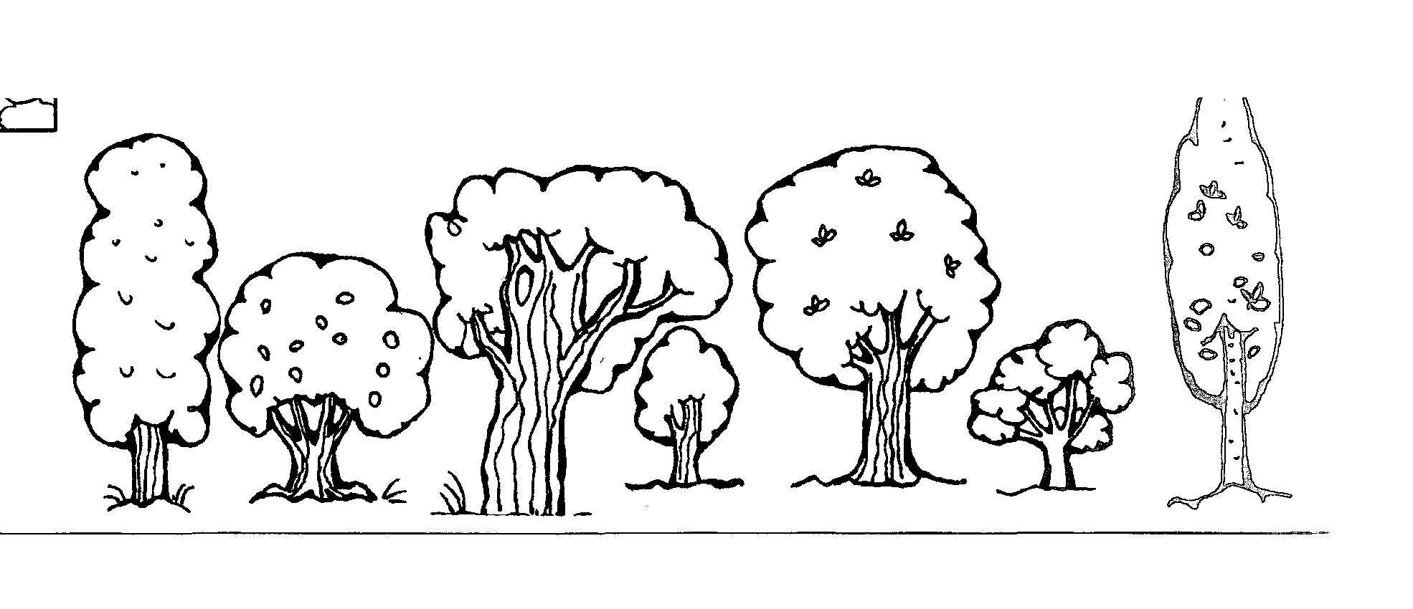
- Обведи и раскрась.
2 четверть
- Закрась треугольники в красный цвет, квадраты в желтый.

2.Закрась монеты в 1 р.

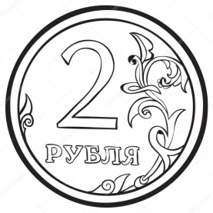
3.Закрась столько кружочков, сколько яблок на тарелке.

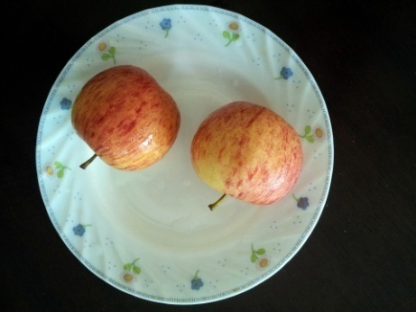

3 четверть
1.Закрась кубики в разный цвет.

2.Треугольники обведи, квадраты закрась в один цвет.

3.Сколько яблок? Раскрась число.

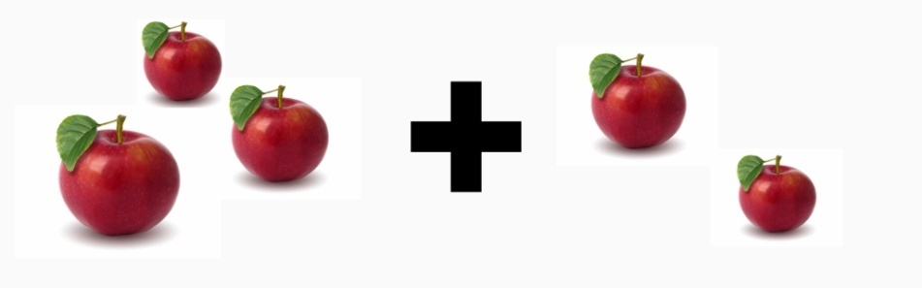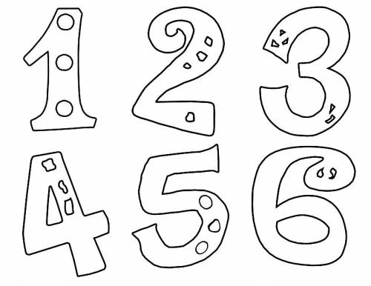

4 четверть
- Раскрась такое количество звёздочек, которое обозначает число 1.
2.Раскрась цифры, 1, 2, 3, 4, 5.
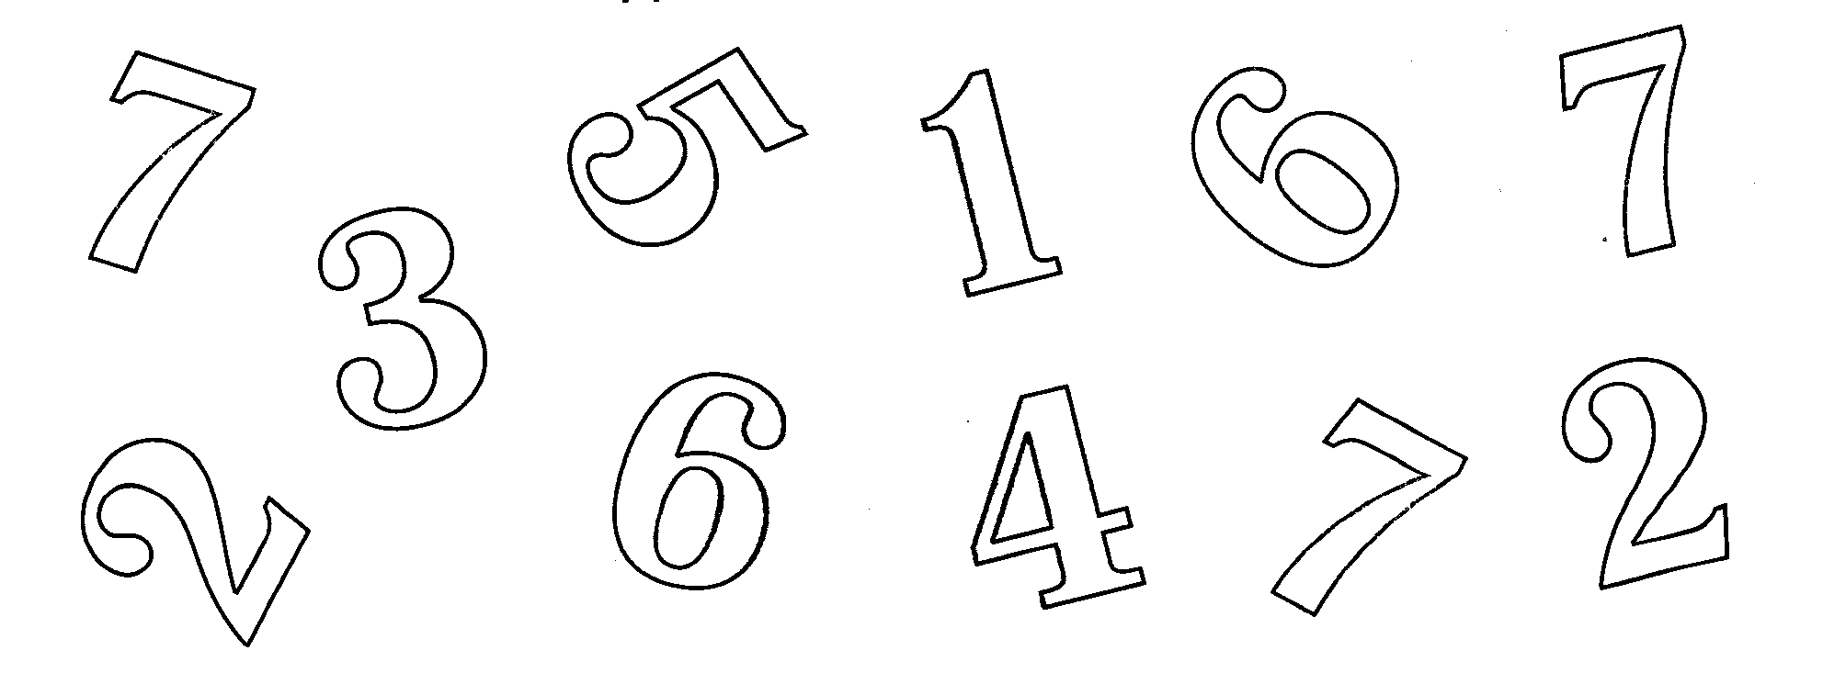
3.Раскрась в каждой строке столько клеток, сколько указано цифрой слева
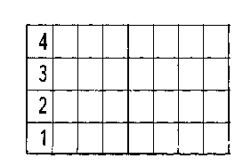
4.Нарисуй столько палочек, сколько яблок на тарелках.

Приложение 2. Итоговые контрольные работы, 8 класс
1 четверть
Вариант 1.
1.Задача.
Было - 16м,
Израсходовали – 5м.
Осталось - ? м ткани.
2. Разложи число на разрядные единицы по образцу:
15 - 1 дес. 5 ед.
18 - 10 - 12 -
3. Запиши предыдущее и последующе число:
…. 6. … …, 9, … …, 11, … …, 18, …
…., 19, …., 17, 16, …., 14, …, …., ….., 10.
4. Выполни действия:
10 + 5 = 12 – 2 = 5 + 8 = 9 + 7 =
16 - 8 = 14 - 7 = 13 + 7 = 18 + 2 =
2 четверть
Вариант 1.
1.Составь числа из дсятков и единиц:
4 дес. 2е д. – 42 5 дес. 1 ед. - … 9 дес. 7 ед. - …
2. Запиши пропущенные числа:
10, 20, 30, …, 50, …, ….., 80, …., 100.
42, 43, 44, …., 46, 47, …., ……,50.
68, 69, …, 71, 72, …., …., 76, 77, …., ……. 80.
3. Реши примеры:
14 + 2 0 = 29 – 19 =
34 + 5 = 92 – 20 =
3. Начерти прямую и кривую.
3 четверть
Вариант 1
1. Задача. Вова потратил 35 р., Миша на 20 р. Сколько денег потратил в магазин Миша?
2.Выполни действия:
34 + 20 = 59 – 49 = 34 + 53 = 85 – 72 =
3. Нарисуй стрелки часов так, чтобы на циферблате было 12 ч, 3 ч, 10 ч.

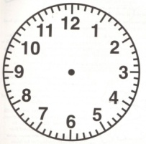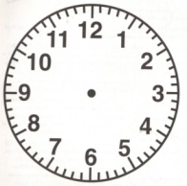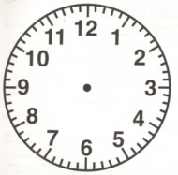
4 четверть
Вариант 1.
1.Задача.
Свёклы – 45 кг,
Огурцов - ? на 5 кг меньше.
2.Выполни действия:
48 + 2 = 20 – 3 = 50 -13 = 80 - 27 =
3. Начерти 2 круга: маленький и большой. Маленький круг закрась в зелёный цвет, большой в синий.
Приложение 3. Итоговые контрольнын работы , 8б класс
1 четверть
1.Раскрась маленькие фигуры красным цветом, большие – синим.

2.Раскрась большие мячи жёлтым цветом, а маленькие – зелёным.

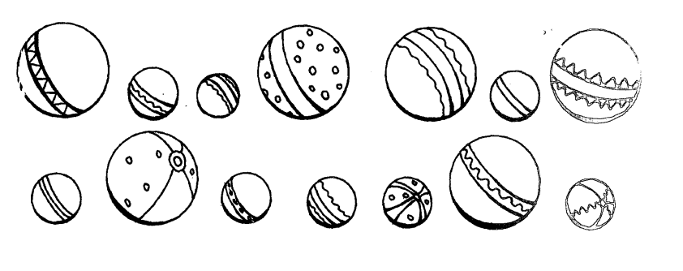
3.Раскрась одним цветом ленты одинаковой длины
4.Обведи и раскрась.

2 четверть
- Высокий домик заштрихуй зелёным цветом, а низкий – красным.

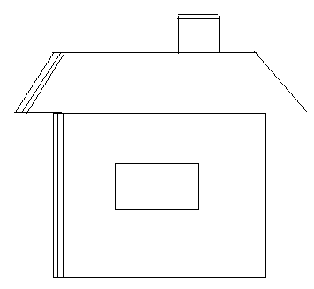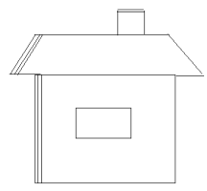

2. Обведи карандашом ту картинку, на которой игрушек на полках
поровну.
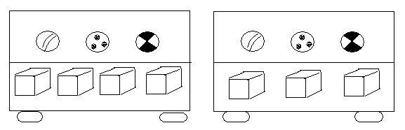
3.. Треугольники обведи, прямоугольники закрась в один цвет.

- четверть

- Закрась два круга в желтый цвет, три круга в синий.

2. Раскрась машинки: первую – зелёным, вторую – синим, третью –жёлтым.
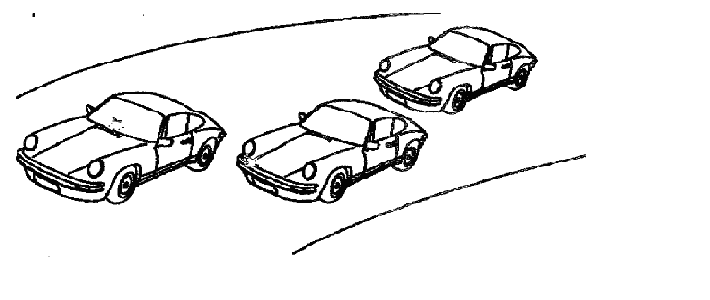
.
3.Раскрась в каждой строке столько клеток, сколько указано цифрой слева.

4 четверть
Вариант 1.
1. Соедини цифры по порядку. Какие фигуры получились?

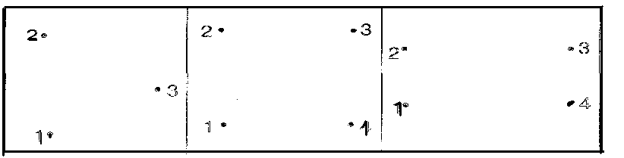
2. Закрась цифру 5 и закончи рисунок.

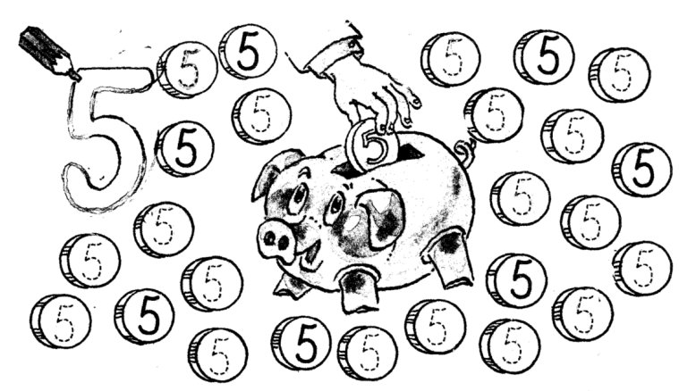
3.Закрась монеты, чтобы получилось 5 р.
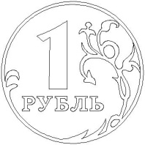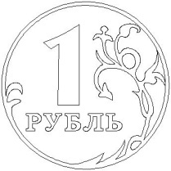
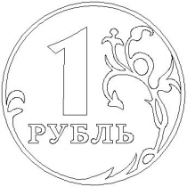

Приложение 4. Итоговые контрольные работы, 9 б класс
1 четверть
Вариант 1.
- Задача. В автобусе ехало 40 человек. На остановке вошло ёще 8 человек. Через три остановки вышло 12 человек.Сколько человек осталось в автобусе?
- Запиши по образцу:
- дес. 5 ед. – 45 7 дес. 1 ед. - 9 дес. 7 ед. - 1 дес. 6 ед. –
40 + 5 = 45
- Выполни действия:
4 м + 5 м 20 р. + 5 р. 38 р. – 15 р. 21 кг + 9 кг
- Какими монетами можно заменить 5 р.?
- р. = ….р. + ….р. + ……

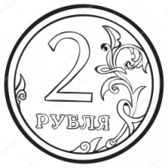
5.Начерти отроезок, равный 5 см
Вариант 2.
1. 1.Раскрась маленькие фигуры красным цветом, большие – синим.

.
2.Раскрась высокие древья
3.Раскрась одним цветом ленты одинаковой длины.
2 четверть
1.Задача.
В 1 ящике – 20 кг ябл.
Во 2ящике – на 10 кг > ?
2.Выполни действия:
12 + 43= 46 + 4 = 92 – 2= 98 - 80 =
3.Поставь нужные знаки: >, <, =.
22 …. 8 10 … 50 11 … 99 19 … 10
- Начерти прямую и кривую

Вариант 2.

- Закрась треугольники в красный цвет, квадраты в желтый.

2.Закрась монеты в 1 р.

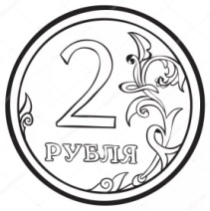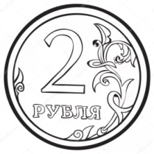
3.Закрась столько кружочков, сколько яблок на тарелке.

3 четверть
Вариант 1.
- Реши задачу:
Хлеб – 23 р.
Молоко – 42 р. ?
- Выполни действия:
38 + 22 75 + 25 38 - 20 55 + 45
- Разменяй 1 р. копейками:
1 р. = 50 к.+ …..
- Построй круг и закрась в красный цвет

Вариант 2.
1. Раскрась в каждой строке столько клеток, сколько указано цифрой слева

2. Раскрась такое количество звёздочек, которое обозначает число 1.

- Раскрась цифры 1,2. 3,4,5.

- четверть
1.Пете было 8 лет,
Прошло 2 года.
Ск. лет Пете?
2.Выполни действия:
100 к. – 60 к. = 50 к. + 50 к.= 100 к.- 45 к. = 30 к.+ 70 к. =
3.Закрась схожие фигуры в красный цвет.

Вариант 2.
1. Соедини цифры по порядку. Какие фигуры получились?
2.Закрась монеты в 2 р.
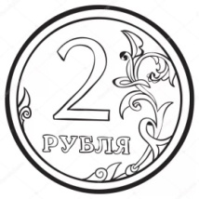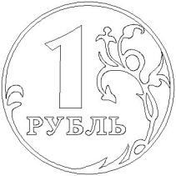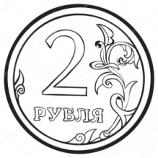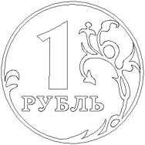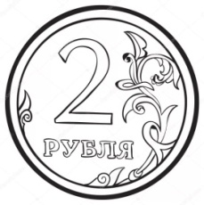
3.Закрась столько яблок, сколько их на тарелках.
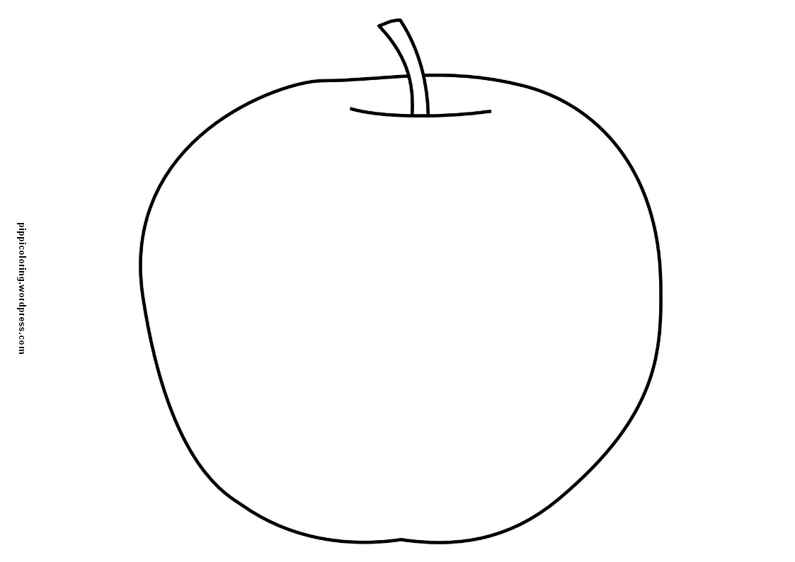

Приложение 5. Итоговые контрольные работы, 12 класс
1 четверть
Вариант 1.
1.Задача.
Было – 90 стр.
Прочитал – 40 стр.
Осталось - ?
2. Запиши по образцу:
4дес. 5 ед. – 45 7 дес. 1 ед. - 9 дес. 7 ед. - 1 дес. 6 ед. –
- 5 = 45

3.Подчеркни числа, полученные при измерении длины:
- р., 27 м, 7 ц, 56 см, 1 р., 63 к., 8 см 5 мм, 8 м, 25 р.
3.Выполни действия:
3 р. + 5 р.= 3 м + 7 м = 90 к. + 10 к. =
4.Начерти прямую.
2 четверть
1.Задача.
В 1 ящике – 20 кг ябл.
Во 2ящике – на 10 кг > ?
2.Выполни действия:
12 + 43= 46 + 4 = 92 – 2= 98 - 80 =
3.Поставь нужные знаки: >, <, =.
- …. 8 10 … 50 11 … 99 19 … 10
4.Начерти кривую.
3 четверть
- Реши задачу:
Ручка – 35 р.
Общая тетрадь – 54 р. ?
- Выполни действия:
38 + 22 75 + 25 38 - 20 55 + 45
- Разменяй 1 р. копейками:
1 р. = 50 к.+ …..
4. Начерти окружность.
- четверть
1.У Миши было 50 р.,
Он купил мороженое за 38 р.
Ск. сдачи он получит ?
2.Выполни действия:
100 к. – 60 к. = 50 к. + 50 к.= 100 к.- 45 к. = 30 к.+ 70 к. =
3.Закрась треугольник в красный цвет, а четырёхугольник в синий.

